

Koncepce podpory památkové péče ve Středočeském kraji
na období 2014-2016

Zpracoval: Odbor kultury a památkové péče Krajského úřadu Středočeského kraje
září 2013

OBSAH:

- Úvod

- Analytická část

2.1. Vymezení základních pojmů
    - Kulturní památky
    - Národní kulturní památky
    - Památky UNESCO
    - Památky na evropském seznamu kulturního dědictví
    - Plošně chráněná památková území a ochranná pásma
    - Památky ve vlastnictví kraje
    - Ohrožené památky

2.2 Financování obnovy kulturních památek
    - Financování obnovy památek z rozpočtu Středočeského kraje
    - Financování ze státního rozpočtu

2.3 Archeologie
2.4 Státní památková péče na krajském úřadě a obecních úřadech s rozšířenou působností
2.5 Spolupráce s Národním památkovým ústavem
2.6 Církevní restituce
2.7 Komise pro kulturu a památkovou péči Rady Středočeského kraje
2.8 SWOT analýza

- Strategická část

  - Strategické vize a cíle rozvoje podpory památkové péče v kraji

  - Opatření - aktivity k dosažení cílů strategie
    - Zachování a obnova památkového fondu na území Středočeského kraje
    - Zvyšování profesní způsobilosti orgánů státní památkové péče v oblasti odborné ochrany památkového fondu
    - Vytváření pozitivního obrazu památkové péče v kraji

- Závěr

Koncepce podpory památkové péče ve Středočeském kraji na období 2014-2016
- Úvod
Počátky péče o kulturní dědictví a snaha společnosti o jeho zachování, tak jak je chápeme dnes, spadají až do 18. století. Památková péče v podobě zásahů ze strany státu do vlastnických práv majitelů nemovitostí a věcí movitých byla v ucelenější podobě institucionalizována od 2. poloviny 19. století. Jejím hlavním cílem bylo, a je, zachování kulturního dědictví pro následující generace. Ochrana hmotného kulturního dědictví a vytváření podmínek pro jeho existenci a přiměřené užívání je tedy veřejným zájmem.

Smysl a cíle péče o kulturní památky jsou definovány mezinárodními úmluvami a platnými právními předpisy České republiky. Na zájem o uchování významných hodnot je pamatováno již v Listině základních práv a svobod, v článku 35 odst. 3: „Při výkonu svých práv nikdo nesmí ohrožovat ani poškozovat životní prostředí, přírodní zdroje, druhové bohatství a kulturní památky nad míru stanovenou zákonem.“. Nakládání s památkovým fondem ze strany státu na území České republiky je zakotveno v zákoně č. 20/1987 Sb., o státní památkové péči, ve znění pozdějších předpisů (dále jen „zákon o státní památkové péči“) a souvisejících právních předpisech.

Péče o kulturní dědictví je jedním z úkolů územních samosprávných celků. Zpracování tohoto koncepčního materiálu vychází z ustanovení § 28a písm. a) zákona o státní památkové péči, kde se uvádí: „Kraj v samostatné působnosti schvaluje koncepci podpory státní památkové péče v kraji v souladu s koncepcí rozvoje státní památkové péče v České republice a po projednání s Ministerstvem kultury“.

Smyslem zpracování koncepce je snaha analyzovat současnou situaci v oblasti památkové péče ve Středočeském kraji, poukázat na pozitiva i negativa oboru a na základě sumarizovaných podkladů a poznatků navrhnout opatření, která mají vést k dalšímu vývoji památkové péče v kraji.

V dokumentu bylo využito informací z praxe zaměstnanců obecních úřadů obcí s rozšířenou působností vykonávajících agendu na příslušných orgánech státní památkové péče a odborných pracovníků Národního památkového ústavu jako odborné organizace státní památkové péče. Koncepce reflektuje také informace z odborné literatury, webových stránek Ministerstva kultury a Národního památkového ústavu.

- Analytická část
2.1. Vymezení základních pojmů

2.1.1. Kulturní památky
Pojem kulturní památky definuje zákon o státní památkové péči v ustanovení § 2 odst. 1 následovně (citace):
„Za kulturní památky podle tohoto zákona prohlašuje Ministerstvo kultury České republiky (dále jen „ministerstvo kultury“) nemovité a movité věci, popřípadě jejich soubory,
a) které jsou významnými doklady historického vývoje, životního způsobu a prostředí společnosti od nejstarších dob do současnosti, jako projevy tvůrčích schopností a práce člověka z nejrůznějších oborů lidské činnosti, pro jejich hodnoty revoluční, historické, umělecké, vědecké a technické,
b) které mají přímý vztah k významným osobnostem a historickým událostem.“
Dále v témže ustanovení § 2 se v odstavci 2 uvádí: „Soubory věcí podle odstavce 1 se prohlašují za kulturní památky, i když některé věci v nich nejsou kulturními památkami.“
Z výše specifikovaného vyplývá, že kulturní památkou se může stát věc, a to pouze věc v právním smyslu, jak ji vymezuje zákon č. 40/1964 Sb., občanský zákoník, ve znění pozdějších předpisů. Ne vždy je náhled na kulturní památky mezi odbornou a laickou veřejností shodný. Laická veřejnost často vnímá jako památky především věci či objekty staré a výtvarně výrazné, přičemž význam z památkového hlediska mohou mít i objekty, zařízení i různé terénní pozůstatky nejenom historické, ale i z doby nedávno minulé. Totéž platí o výtvarných či uměleckých hodnotách věcí. Kulturní památkou se stávají nejenom vrcholně umělecká díla, ale také věci, jež jsou produktem lidové tvorby nebo řemeslné či umělecko-řemeslné tvorby. Obecně se jedná o věci, na jejichž zachování pro budoucí generace společnost vyslovila jednoznačně zájem – věc byla prohlášena rozhodnutím Ministerstva kultury za kulturní památku. Významným hlediskem hodnocení konkrétního předmětu, stavby či jiné věci je jejich autenticita – hodnověrnost hmoty, formy, prostředí, …. Památková péče dává přednost zachování památky na místě samém – in situ.

Kulturní památky se zapisují do Ústředního seznamu kulturních památek České republiky (dále jen „ústřední seznam“), který vede odborná organizace státní památkové péče – Národní památkový ústav. Volně přístupný soupis nemovitých kulturních památek (památek UNESCO, národních kulturních památek včetně památkových rezervací a památkových zón) lze najít na webových stránkách Národního památkového ústavu po názvem MonumNet.

Kulturní dědictví soustředěné na území Středočeského kraje je mimořádné. Vzhledem k rozloze svého území, významné historické a geografické poloze, má Středočeský kraj po kraji Jihočeském největší počet nemovitých kulturních památek zapsaných v ústředním seznamu. K 31. 7. 2013 se jednalo o 4 324 nemovitých kulturních památek a 4 867 památek movitých. Na základě badatelské činnosti a práce v terénu a následného prohlášení za kulturní památky je seznam neustále doplňován o objekty a areály, které představují hodnotnou a nenahraditelnou součást kulturního dědictví. V památkovém fondu jsou zastoupeny všechny typy památek, od archeologických nalezišť až po stavby z 1. poloviny 20. století, zastoupeny jsou tak všechny stavební slohy. Jedná se o významné šlechtické hrady a zámky (např. Křivoklát, Žebrák, Točník, Karlštejn, Konopiště, Březnice), pozoruhodné stavby církevního charakteru (např. kostel sv. Jakuba v Jakubu u Kutné Hory, cisterciácký klášter v Sedlci), opevněná hradiště (Budeč, Levý Hradec, Stará Boleslav, Tetín), významné hospodářské dvory, stavby lidové architektury, dále sochy a památky drobné architektury.

Na území Středočeského kraje má nejvýznamnější zastoupení sakrální architektura, a to s bohoslužebnou funkcí – kostely, kaple, kapličky, ale i s funkcí jinou, např. obytnou, vzdělávací, jako jsou fary a kláštery. Sakrální památky lze označit nejenom za nejpočetněji zastoupené, ale také za druhově nejrozmanitější. Tyto památky představují více jak čtvrtinu památek zapsaných v ústředním seznamu.

Již od konce 19. století byla soustředěná pozornost věnována hradní a zámecké architektuře, o čemž svědčí i soupisy historických a uměleckých památek, a následně jejich zařazení mezi kulturní památky. Aktuálně je na území kraje evidováno 432 hradů, zámků a tvrzí. Významné zastoupení mají také měšťanské domy na území historických jader. Technické stavby a zařízení zatím netvoří významnější část v druhové skladbě památek, na území Středočeského kraje se však nachází technické památky mimořádného významu např. soubor hornických památek v Příbrami - Březových Horách.

V následujícím přehledu jsou uvedeny počty nemovitých a movitých kulturních památek v jednotlivých okresech Středočeského kraje včetně grafického znázornění podle údajů ústředního seznamu k 31. 7. 2013.

Okres | nemovité | movité | celkem
Benešov | 367 | 599 | 966
Beroun | 233 | 322 | 555
Kladno | 388 | 396 | 784
Kolín | 309 | 335 | 644
Kutná Hora | 773 | 505 | 1278
Mělník | 467 | 297 | 764
Mladá Boleslav | 438 | 502 | 940
Nymburk | 250 | 258 | 508
Praha - východ | 284 | 498 | 782
Praha - západ | 197 | 315 | 512
Příbram | 376 | 527 | 903
Rakovník | 242 | 313 | 555
Celkem | 4324 | 4867 | 9191
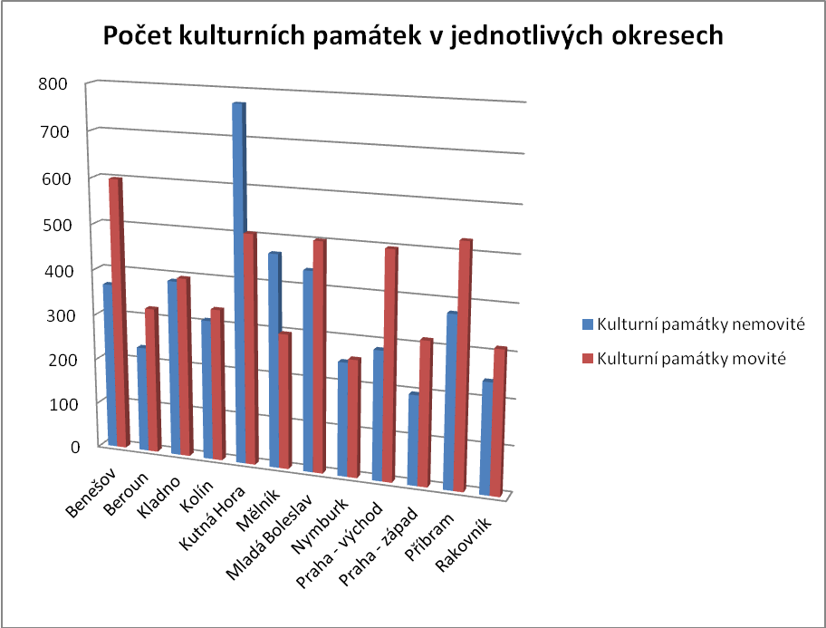

Kraj | Počet nemovitých  kulturních památek | Počet movitých  kulturních památek
Hl.m. Praha | 2 105 | 10 227
Jihočeský | 5 476 | 2 836
Jihomoravský | 4 263 | 4 977
Karlovarský | 1 401 | 1 021
Královéhradecký | 2 995 | 2 274
Liberecký | 2 241 | 835
Moravskoslezský | 2 078 | 2 593
Olomoucký | 2 186 | 5 245
Pardubický | 2 086 | 2 155
Plzeňský | 3 191 | 3 388
Středočeský | 4 324 | 4 867
Ústecký | 3 505 | 2 340
Vysočina | 3 038 | 1 882
Zlínský | 1 440 | 1 375
Celkem | 40 329 | 46 015

2.1.2 Národní kulturní památky
Kulturní památky, které tvoří nejvýznamnější součást kulturního bohatství národa, prohlašuje vláda České republiky nařízením za národní kulturní památky a stanoví podmínky jejich ochrany, takto je definována národní kulturní památka v § 4 odst. 1 zákona o státní památkové péči. Na území Středočeského kraje se v současné době nachází 29 národních kulturních památek a jejich souborů, z toho 28 nemovitých národních kulturních památek a 1 národní kulturní památka movitá:

Název NKP | okres | prohlášení
Zámek Březnice | Příbram | NV č. 132/2001 Sb., ze dne 28.3. 2001
Zámek Hořovice | Beroun | NV č. 132/2001 Sb., ze dne 28.3. 2001
Zámek Kačina | Kutná Hora | NV č. 132/2001 Sb., ze dne 28.3. 2001
Zámek Konopiště | Benešov | NV č. 132/2001 Sb., ze dne 28.3. 2001
Zámek Mnichovo Hradiště | Mladá Boleslav | NV č. 132/2001 Sb., ze dne 28.3. 2001
Zámek Veltrusy | Mělník | NV č. 132/2001 Sb., ze dne 28.3. 2001
Zámek Žleby | Kutná Hora | NV č. 132/2001 Sb., ze dne 28.3. 2001
Vlašský dvůr v Kutné Hoře | Kutná Hora | NV č. 171/1998 Sb., ze dne 3.6. 1998
Sázavský klášter | Benešov | NV č. 171/1998 Sb., ze dne 3.6. 1998
Park a zámek v Průhonicích | Praha-západ | NV č. 50/2010 Sb., ze dne 25.2.2010
Kostely sv. Václava a sv. Klimenta ve Staré Boleslavi | Praha - východ | NV č. 262/1995 Sb., ze dne 16.8. 1995
Kostel Nanebevzetí Panny Marie ve Staré Boleslavi | Praha - východ | NV č. 262/1995 Sb., ze dne 16.8. 1995
Kostel sv. Bartoloměje v Kolíně | Kolín | NV č. 262/1995 Sb., ze dne 16.8. 1995
Kostel sv. Barbory v Kutné Hoře | Kutná Hora | NV č. 262/1995 Sb., ze dne 16.8. 1995
Kostel Panny Marie s klášterem - Svatá Hora | Příbram | NV č. 262/1995 Sb., ze dne 16.8. 1995
Kostel sv. Mikuláše ve Vinci | Mladá Boleslav | NV č. 170/2008 Sb., ze dne 28.4.2008
Kostel sv.Jakuba v Jakubu u Kutné Hory | Kutná Hora | NV č. 170/2008 Sb., ze dne 28.4.2008
Hrad Karlštejn | Beroun | NV č. 171/1998 Sb., ze dne 3.6. 1998
Hrad Kokořín | Mělník | NV č. 132/2001 Sb., ze dne 28.3. 2001
Hrad Křivoklát | Rakovník | NV č. 55/1989 Sb., ze dne 19.4. 1989
Hrad Český Šternberk | Benešov | NV č. 170/2008 Sb., ze dne 28.4.2008
Zříceniny hradů Točník a Žebrák | Beroun | NV č. 132/2001 Sb., ze dne 28.3. 2001
Slovanské hradiště Slavníkovců Libice | Nymburk | NV č. 55/1989 Sb., ze dne 19.4. 1989
Slovanské hradiště Budeč | Kladno | NV č. 171/1998 Sb., ze dne 3.6. 1998
Přemyslovské hradiště Levý Hradec | Praha – západ | NV č. 147/1999 Sb., ze dne 16.6. 1999
Hradiště a keltské oppidum Závist | Praha – západ | NV č. 55/1989 Sb., ze dne 19.4. 1989
Městské opevnění v Kouřimi | Kolín | NV č. 262/1995 Sb., ze dne 16.8. 1995
Památník Lidice | Kladno | NV č. 262/1995 Sb., ze dne 16.8. 1995
Socha svatého Petra ze Slivice | Příbram | NV č. 422/2005 Sb., ze dne 19.9. 2005

Z výše uvedeného přehledu vyplývá, že ve Středočeském kraji byly prohlášeny za národní kulturní památky objekty kulturního dědictví s hodnotou vysoce přesahující regionální význam, dokumentující nejdůležitější etapy dějin hmotné kultury, vědy a techniky, vzdělanosti a celkového společenského vývoje na území celé České republiky. V seznamu jsou zastoupení reprezentanti profánní a sakrální architektury i objekty reflektující historické události – Památník Lidice.

Jednou z posledních prohlášených národních kulturních památek je Park a zámek v Průhonicích, prohlášený nařízením vlády v roce 2010.

V současné době je k prohlášení za národní kulturní památku připraven soubor hornických památek v Příbrami – Březových Horách, který představuje soubor významných technických památek rudného hornictví s širokým typologickým rejstříkem jednotlivých objektů (šachetní budovy, cáchovny, strojovny s těžními stroji, portály dopravních štol i historické podzemní prostory). Bohatost tohoto souboru má evropský rozměr.

V následujícím přehledu jsou uvedeny počty národních kulturních památek v jednotlivých okresech Středočeského kraje včetně grafického znázornění v mapě.

okres | nemovité národní  kulturní památky | movité národní  kulturní památky | celkem
Benešov | 3 |  | 3
Beroun | 3 |  | 3
Kladno | 2 |  | 2
Kolín | 2 |  | 2
Kutná Hora | 5 |  | 5
Mělník | 2 |  | 2
Mladá Boleslav | 2 |  | 2
Nymburk | 1 |  | 1
Praha - východ | 2 |  | 2
Praha - západ | 3 |  | 2
Příbram | 2 | 1 | 3
Rakovník | 1 |  | 1
Celkem | 28 | 1 | 29

Z celkového počtu 272 národních kulturních památek v České republice zaujímá Středočeský kraj v počtu národních kulturních památek situovaných na svém území čtvrté místo, což představuje 10,7%.
Část národní kulturní památky Hradiště a keltské oppidum Závist se nachází na území Hlavního města Prahy a část na území Středočeského kraje.
Jediná movitá národní kulturní památka ve Středočeském kraji – gotická socha svatého Petra ze Slivice je umístěna v Národní galerii v Praze.
V indikativním seznamu národních kulturních památek, vedeném Národním památkovým ústavem, jsou obsaženy kulturní památky navržené k prohlášení za národní kulturní památku, je zde zařazeno šest objektů – Kaple Všech svatých s kostnicí v Kutné Hoře – Sedlci, cisterciácký klášter č.p. 1 v Kutné Hoře – Sedlci, zámek v Nelahozevsi, kostel sv. Klimenta v Odoleně Vodě, zámek s kaplí sv. Anny v Panenských Břežanech a zámek v Dobříši. Tento seznam je interním materiálem Národního památkového ústavu, kde jsou obsaženy prvotní náměty na prohlášení nových národních kulturních památek a tyto návrhy se mění. Přesto informace z indikativního seznamu uvádíme s ohledem na další možnou agendu, kterou bude Středočeský kraj a jeho krajský úřad vykonávat.

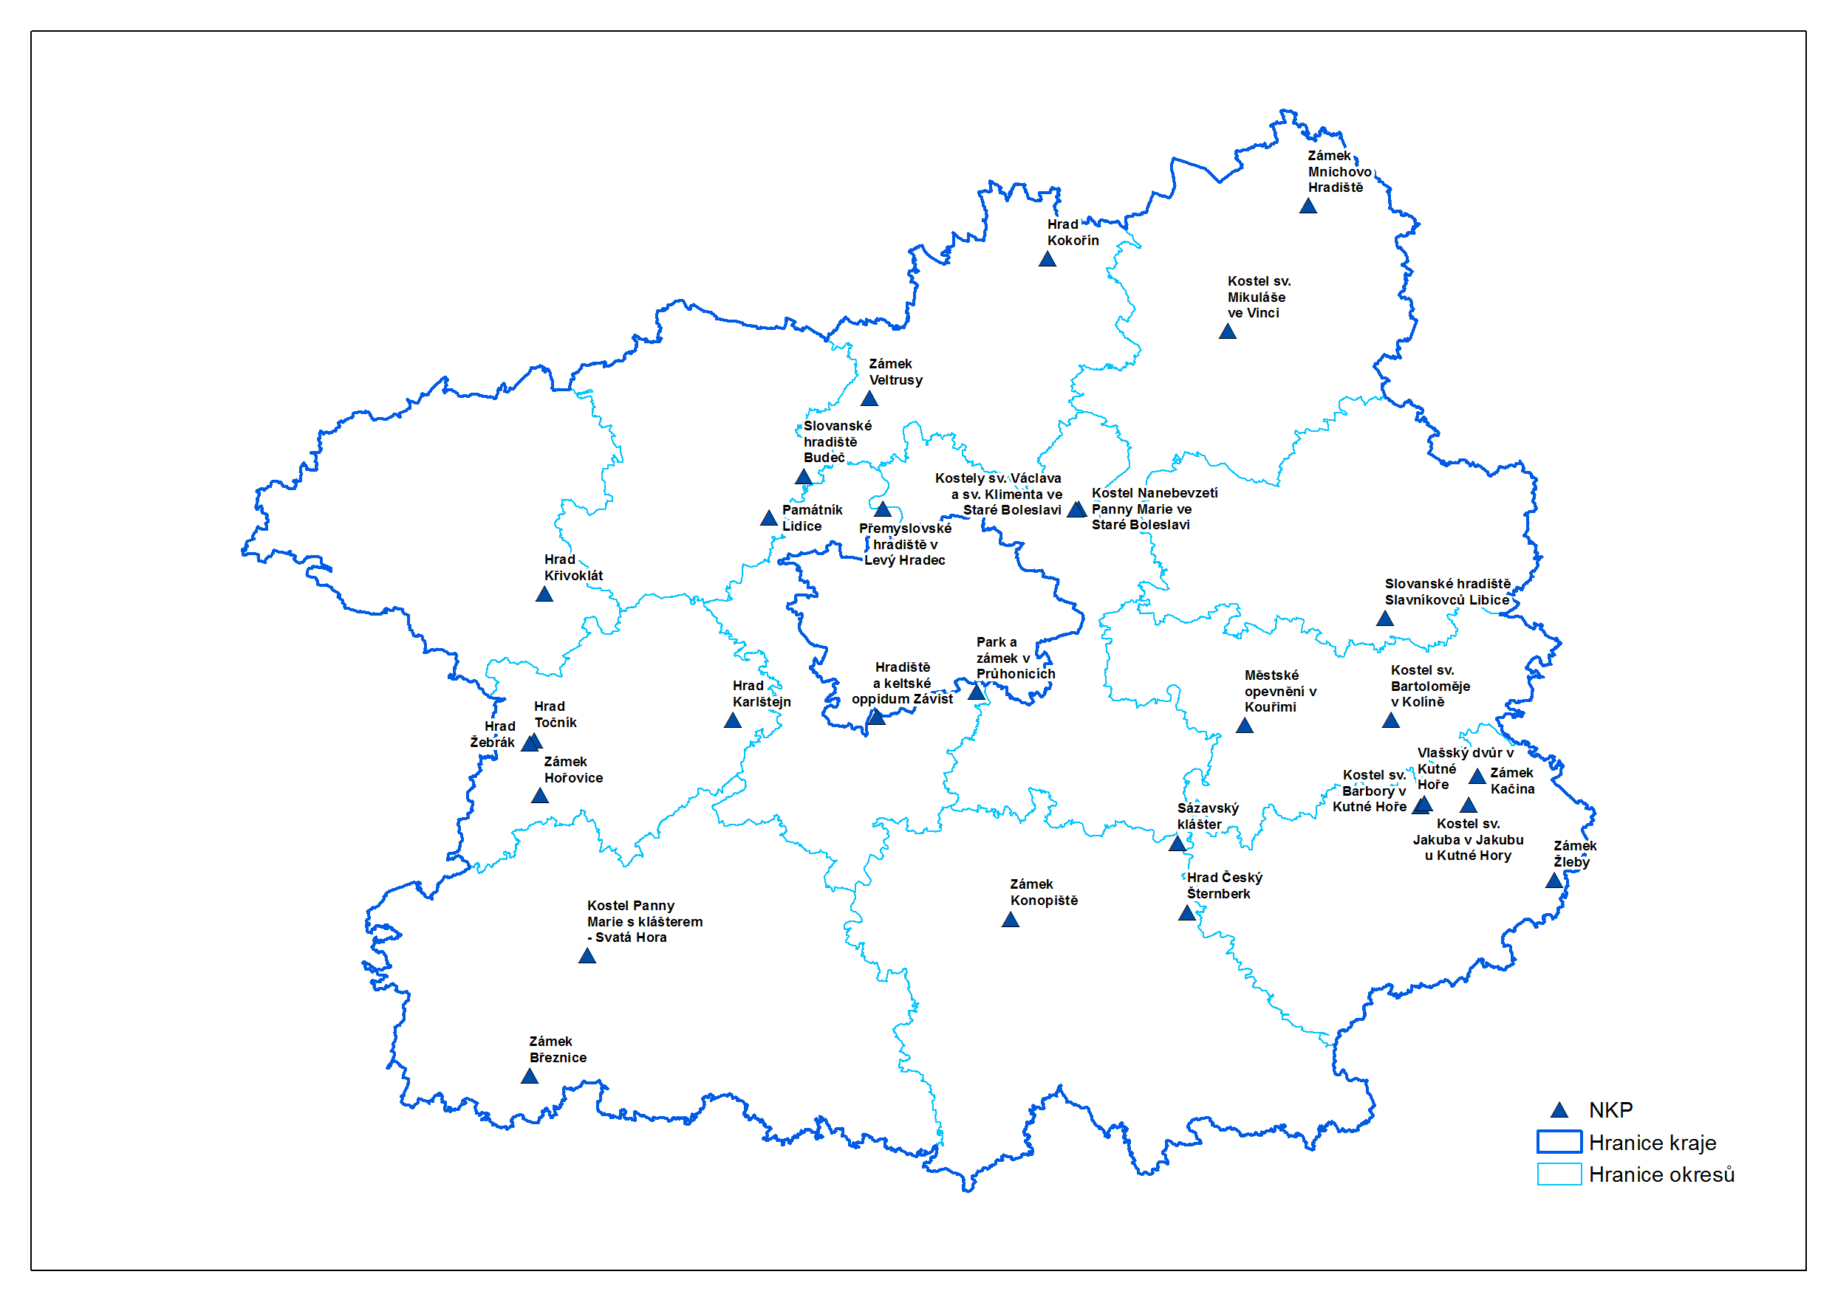
Pro srovnání uvádíme počty nemovitých národních kulturních památek v jednotlivých krajích
Hl.m. Praha | 46
Jihočeský | 33
Jihomoravský | 29
Karlovarský | 10
Královéhradecký | 17
Liberecký | 11
Moravskoslezský | 14
Olomoucký | 13
Pardubický | 11
Plzeňský | 21
Středočeský | 28
Ústecký | 14
Vysočina | 13
Zlínský | 13

2.1.3. Památky UNESCO
Základním principem výběru památek do Seznamu světového dědictví je jejich mimořádná hodnota, jedinečnost, autenticita a celistvost. Z toho vyplývá, že v Seznamu nemohou být všechny hodnotné památky. Seznam je reprezentativní a zapsané památky částečně symbolicky zastupují určitý stavební typ daného období v určitém širším regionu. Pro zápis na Seznam světového dědictví je nezbytné prokázat, že nominovaná památka (lokalita) splňuje požadavek maximální autenticity a je prokázána dostatečnost koncepčních materiálů, zajišťujících uchování památky do budoucnosti.
Ve Středočeském kraji bylo v roce 1995 zařazeno na Seznam světového dědictví UNESCO město Kutná Hora. Vyhlášené území zahrnuje historické jádro Kutné Hory s kostelem sv. Barbory a katedrálou Nanebevzetí Panny Marie v předměstí Sedlec. Kutná Hora představuje středověké královské město, jehož prosperita a výstavnost byly podmíněny bohatstvím stříbrných dolů.
K památkám Středočeského kraje na seznamu světového kulturního dědictví náleží rovněž národní kulturní památka Park a zámek v Průhonicích, která je součástí statku Historické jádro Prahy.
V indikativním seznamu statků, které členský stát Úmluvy o ochraně světového dědictví plánuje nominovat k zápisu na Seznam světového dědictví během příštích let, je ze Středočeského kraje zařazený Hrad Karlštejn.

2.1.4. Památky na evropském seznamu kulturního dědictví
Označení Evropské dědictví vzniklo v roce 2006 jako mezivládní aktivita, do které se zapojilo 17 zemí včetně České republiky. Evropské dědictví se liší od ostatních iniciativ v oblasti kulturního dědictví, jako jsou například Seznam světového dědictví UNESCO, úmluvy UNESCO o nehmotném kulturním dědictví nebo "evropské kulturní trasy" Rady Evropy. Označuje pamětihodnosti svázané s konkrétním místem, které sehrály určující úlohu v dějinách Evropy nebo při evropské integraci a symbolická hodnota daného místa bude vyšším kritériem než jeho estetická či architektonická kvalita.
Mezi prvními čtyřmi objekty, které byly na seznam zapsány, byl z České republiky zámeček Vysoká u Příbrami, který je spjatý s osobou skladatele Antonína Dvořáka. Označení Evropské dědictví dále v minulosti dostaly zámek Kynžvart, Baťův Zlín a Vítkovické železárny v Ostravě - Dolní oblast Vítkovic.

2.1.5. Plošně chráněná památková území a ochranná pásma
Významné kulturní dědictví představují ve Středočeském kraji vedle jednotlivých kulturních památek rovněž památkově plošně chráněná území, zahrnující celkem 14 památkových rezervací (2 městské, 10 vesnických a 2 archeologické) a 62 památkových zón (34 městských, 26 vesnické a 2 krajinné). Turisticky nejvyhledávanější městskou rezervací je historické jádro Kutné Hory, jež spolu s katedrálou Nanebevzetí Panny Marie v Sedlci, dílem architekta J. B. Santiniho, byly zapsány na Seznam světového kulturního dědictví UNESCO. Památkové zóny představují dochovaná cenná historická jádra měst (z mnoha např. Beroun, Rakovník, Lysá nad Labem nebo lázeňské město Poděbrady), vesnic (např. z území Berounska, Mělnicka, Mladoboleslavska). Spojení architektonicko-urbanistických hodnot s krajinářskou tvorbou a zemědělskou kultivací prezentují rozsáhlá komponovaná území vytvořená v období baroka a klasicismu, krajinné památkové zóny – Osovsko a Žehušicko.

Památkovou rezervaci lze charakterizovat jako nejvyšší stupeň ochrany plošně chráněného území, přestože takové určení v zákonných ustanoveních se nenalezne. Prohlášením památkové rezervace se směřuje k zajištění skupiny nemovitých kulturních památek v původní historické skladbě i jejich prostředí, příp. zajišťuje ochranu významné archeologické lokality.

Památková zóna je území sídelního útvaru nebo jeho části s menším počtem kulturních památek, historického prostředí nebo části krajinného celku, které vykazují významné kulturní hodnoty. Obecně se jedná o sídla či části sídel s velmi dobře zachovanou půdorysnou hmotovou strukturou (shoda s památkovou rezervací), ale s menším podílem architektonicky intaktně dochovaných staveb.

K zajištění ochrany hodnot nemovité kulturní památky, které představuje nejenom vlastní prohlášená nemovitost, ale i její vztahy ve vazbě k okolí (např. začlenění v krajině, sídle, pohledové vazby, funkční využití atd.), slouží památkové ochranné pásmo (OP).

Plošně památkově chráněná území a ochranná pásma v jednotlivých okresech
 | PAMÁTKOVÉ REZERVACE |  |  |  | PAMÁTKOVÉ ZÓNY |  |  |  | OP
Okres | Městské | Vesnické | Archeol. | Celkem | Městské | Vesnické | Krajinné | Celkem
Benešov |  |  |  |  | 1 |  |  | 1 | 6
Beroun |  |  |  |  | 1 | 4 | 1 | 6 | 2
Kladno |  | 1 |  | 1 | 4 |  |  | 4 | 6
Kolín | 1 |  | 1 | 2 | 3 |  |  | 3 | 16
Kutná Hora | 1 |  |  | 1 | 4 | 1 | 1 | 6 | 5
Mělník |  | 4 |  | 4 | 3 | 7 |  | 10 | 5
Mladá Boleslav |  | 2 |  | 2 | 4 | 5 |  | 9 | 4
Nymburk |  | 1 | 1 | 2 | 3 | 3 |  | 6 | 2
Praha - východ |  |  |  |  | 4 | 1 |  | 5 | 5
Praha - západ |  | 1 |  | 1 | 2 |  |  | 2 | 11
Příbram |  | 1 |  | 1 | 4 | 3 |  | 7 | 8
Rakovník |  |  |  |  | 1 | 2 |  | 3 | 3
Celkem | 2 | 10 | 2 | 14 | 34 | 26 | 2 | 62 | 73

Pro srovnání rozsahu památkového fondu s ostatními kraji jsou uváděny následující přehledy a mapa kraje s vyznačením památkových rezervací a památkových zón ve Středočeském kraji.

 | Česká republika | Středočeský kraj | %
Městské památkové rezervace | 40 | 2 | 5
Městské památkové zóny | 253 | 34 | 13,4
Vesnické památkové rezervace | 61 | 10 | 16,4
Archeologické památkové rezervace | 8 | 2 | 25
Vesnické památkové zóny | 211 | 26 | 12,3
Národní kulturní památky | 272 | 29 | 10,7
Památky UNESCO | 12 | 2 | 16,7
Památka „kulturní dědictví“ | 4 | 1 | 25

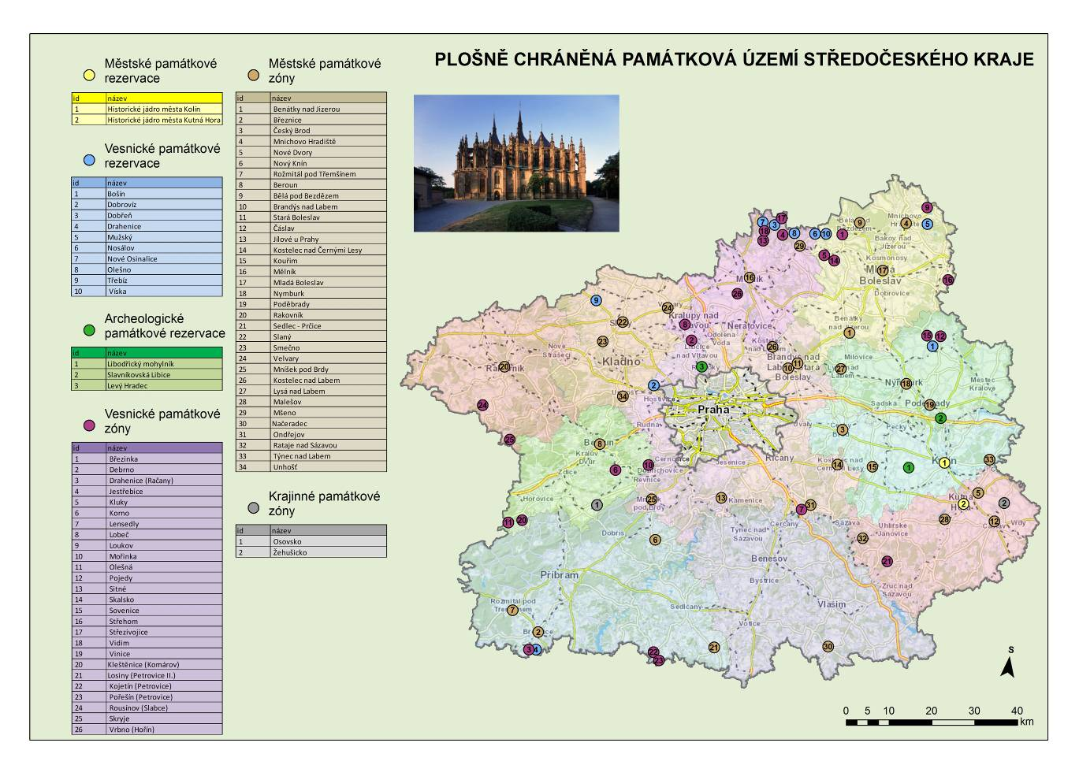

Plošně památkově chráněná území a ochranná pásma v jednotlivých krajích

 | PAMÁTKOVÉ REZERVACE |  |  |  |  | PAMÁTKOVÉ ZÓNY |  |  |  | OP
 | Městské | Vesnické | Archeo. | Ostatní | Celkem | Městské | Vesnické | Krajinné | Celkem
Hl.m. Praha | 1 | 2 |  |  | 3 | 10 | 7 |  | 17 | 9
Jihočeský | 7 | 16 | 1 |  | 24 | 25 | 55 | 5 | 85 | 52
Jihomoravský | 3 | 3 | 2 | 1 | 9 | 12 | 9 | 3 | 24 | 43
Karlovarský | 3 | 2 | 1 |  | 6 | 11 | 8 | 1 | 20 | 8
Královéhradecký | 4 | 2 |  | 1 | 7 | 20 | 13 | 1 | 34 | 33
Liberecký |  | 8 |  |  | 8 | 15 | 10 | 2 | 27 | 8
Moravskoslezský | 3 | 2 |  |  | 5 | 18 | 6 |  | 24 | 41
Olomoucký | 2 | 1 |  |  | 3 | 15 | 9 |  | 24 | 56
Pardubický | 3 | 1 | 1 |  | 5 | 19 | 3 | 1 | 23 | 16
Plzeňský | 3 | 5 |  |  | 8 | 21 | 44 | 2 | 67 | 18
Středočeský | 2 | 10 | 2 |  | 14 | 34 | 26 | 2 | 62 | 73
Ústecký | 5 | 3 | 1 |  | 9 | 17 | 13 | 1 | 31 | 24
Vysočina | 3 | 3 |  |  | 6 | 22 | 5 | 1 | 28 | 24
Zlínský | 1 | 3 |  |  | 4 | 14 | 3 |  | 17 | 42
Celkem | 40 | 61 | 8 | 2 | 111 | 253 | 211 | 19 | 483 | 447

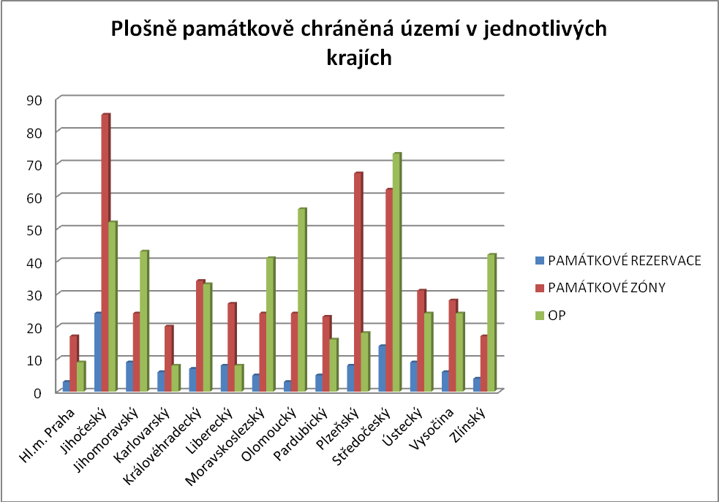

2.1.6. Památky ve vlastnictví kraje
Středočeský kraj je vlastníkem celkem 75 objektů, které jsou prohlášené za nemovitou kulturní památku. Největší počet, celkem 40, jich spadá do správy příspěvkových organizací na úseku kultury. Jedná se především o měšťanské domy, zámečky, ale také např. technické památky (hornické památky v Příbrami – Březových Horách, havířská osada v Kutné Hoře) a v neposlední řadě památky lidové architektury (Muzeum lidových staveb v Kouřimi, staročeská chalupa v Přerově nad Labem).
Od roku 2004 byla v rozpočtu Středočeského kraje vyčleněna částka na příspěvky na obnovu kulturních památek ve vlastnictví Středočeského kraje. Vyčleněné neinvestiční finanční prostředky byly určeny na zvýšené náklady při obnově kulturní památky, spojené se zachováním její památkové hodnoty (např. obnova sochařské výzdoby, fasád, štukové výzdoby, opravy oken a dveří, výměna historické střešní krytiny). Prostředky na podporu obnovy kulturních památek byly naposledy takto uvolněny v roce 2009. Nový systém poskytování dotací z rozpočtu Středočeského kraje tento způsob podpory přerušil.

V následující tabulce uvádíme přehled poskytnutých finančních prostředků na obnovu kulturních památek ve vlastnictví kraje z rozpočtu Středočeského kraje a jeho grafické znázornění.

Financování památek ve vlastnictví kraje
rok | počet | přiděleno v Kč
2004 | 14 | 4 678 000
2005 | 17 | 7 384 000
2006 | 12 | 6 000 000
2007 | 7 | 7 500 000
2008 | 7 | 15 610 000
2009 | 14 | 6 406 000
celkem | 71 | 47 578 000

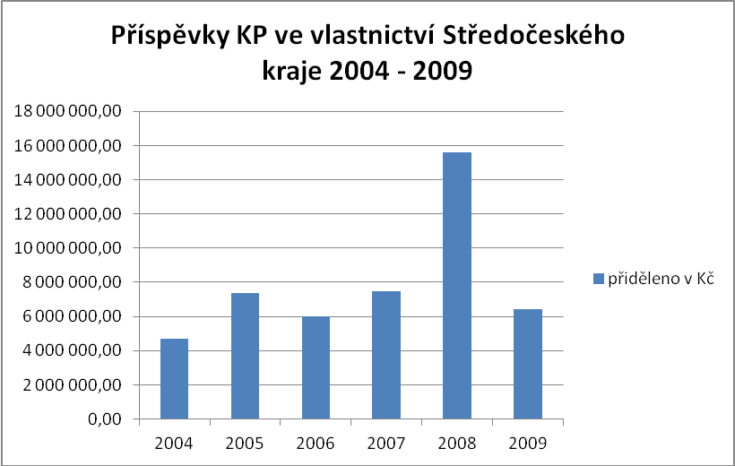

2.1.7. Ohrožené památky
Nemovité kulturní památky a historické stavby všeobecně jsou již z podstaty své povahy vždy určitým způsobem ohroženy. Tato skutečnost je dána v prvé řadě samotným způsobem jejich výstavby. Ten využíval takové materiály a technologie, jež jsou nyní již většinou chápány jako zastaralé nebo jsou dokonce zcela zapomenuty. Rovněž je problematickou stránkou stavební a konstrukční podoba a také vnitřní dispozice takové stavby. S ohledem na potřeby a požadavky, kladené podle dnešního vnímání na stavební objekt, se často dostáváme do rozporu s možnostmi historického díla a naše představa znamená někdy jeho zcela zásadní úpravy. Takový přístup byl praktikován sice i v minulosti, pochopitelně, ale zásadně odlišná byla jeho míra.
Velmi špatný stav přetrvává u objektů (areálů) bývalých tvrzí, drobných zámečků a bývalých šlechtických sídel, většinou navrácených v restituci. Pro tyto objekty se velmi těžko nachází budoucí využití, a tím se i oddaluje jejich záchrana. Některé objekty se neúspěšně prodávají již více let, některé se staly i předmětem spekulace a jejich stav se neustále zhoršuje. Problematické je i jejich financování, rozsahem a výší finančních prostředků potřebných na jejich záchranu a obnovu převyšují možnosti vlastníka a dotačních titulů. Velmi špatný je stav hospodářských objektů (bývalých rozsáhlých statků a dvorů s chlévy, stodolami a starými špýchary ve vesnicích, které patřily v 1. polovině 20. století k tzv. “bohatým vsím“) a areálů bývalých zámeckých hospodářských dvorů. Přestože památková hodnota většiny těchto staveb je vysoká, jejich stavebně technický stav tomu neodpovídá. Tyto objekty ve většině případů spravovala zemědělská družstva či státní statky a byly vráceny vlastníkům v restituci. Pro objekty, které byly účelovými stavbami, není jednoduché najít budoucí využití, pro zemědělskou výrobu jsou nyní převážně nevhodné, u velkého počtu je jejich stav havarijní a hrozí jim zánik. Stav církevních objektů (kulturních památek) se během posledních deseti let výrazně zlepšil. Většina kostelů, které jsou využívány (tzv. živé kostely), má opravené střechy a provedené statické zajištění. Tyto opravy byly hrazeny nejen z finančních prostředků církve, ale i z finančních prostředků bývalých okresních úřadů, ministerstva kultury a v současné době i dotačních programů Středočeského kraje. Podstatně horší, někdy prakticky havarijní stav, vykazují objekty, které církev nevyužívá (tzv. mrtvé kostely) a neobydlené fary. Stav kulturních památek ležících v územích městských památkových zón a městských památkových rezervací je, až na výjimky, dobrý, přispívá k tomu i možnost podpory jejich obnovy v rámci Programu regenerace městských památkových rezervací a městských památkových zón.

Na základě materiálů zpracovaných jednotlivými pracovišti NPÚ je na stránkách http://www.npu.cz/ uveřejněn Seznam nejohroženějších nemovitých památek, který obsahuje pro celou ČR seznam ohrožených nemovitých kulturních památek v počtu 745 (600 celků a 145 částí). Středočeský kraj je v něm zastoupen 92 položkami.

2.2. Financování obnovy kulturních památek

2.2.1. Financování obnovy památek z rozpočtu Středočeského kraje
Středočeský kraj poskytuje od roku 2002 finanční prostředky vlastníkům kulturních památek na jejich obnovu prostřednictvím dotačních programů. Smyslem těchto programů je zajištění efektivní podpory péče o obnovu a zachování památkového fondu ve Středočeském kraji, podpora vztahu občanů ke kulturnímu dědictví. Poskytování této podpory je i jedním z nástrojů k vytvoření identity Středočeského kraje.

Fond obnovy památek
Zásady grantového řízení – systému poskytování dotací z Fondu obnovy památek, byly schváleny již v prosinci 2001. Záměrem programu byla záchrana a obnova významných kulturních památek v kraji, které byly ve špatném technickém stavu a zároveň byly významnými a ojedinělými svým charakterem. Fond podporoval také restaurování vzácných výtvarných děl jako jsou např. sochy nebo obrazy. V roce 2009 Zastupitelstvo Středočeského kraje schválilo transformaci dosavadních osmnácti dotačních fondů a programů do osmi fondů. Fond obnovy památek byl transformován do Středočeského Fondu kultury a obnovy památek, jako jedna z pěti oblastí podpory – Podpora obnovy kulturních památek. Žadatelem o dotaci v rámci této oblasti podpory může být pouze vlastník kulturní památky, která se nachází na území Středočeského kraje a která není ve vlastnictví Středočeského kraje.

Následující tabulka uvádí přehled poskytnutých finančních prostředků z rozpočtu Středočeského kraje na obnovu kulturních památek v letech 2002-2012 v jednotlivých okresech včetně grafického znázornění.

Přidělené dotace v tis. Kč 2002 - 2012
Okres | 2002 | 2003 | 2004 | 2005 | 2006 | 2007 | 2008 | 2009 | 2010 | 2011 | 2012 | Celkem
Benešov | 1 677 | 2 440 | 2 892 | 3 084 | 2 728 | 2 935 | 3 102 | 3 294 | 1 949 | 1 753 | 1 569 | 8 564
Beroun | 1 070 | 2 060 | 2 730 | 2 550 | 2 470 | 1 975 | 1 980 | 2 055 | 2 032 | 1 726 | 4 967 | 10 780
Kladno | 80 | 1 470 | 1 360 | 2 226 | 2 138 | 1 980 | 2 240 | 2 627 | 2 9034 | 2 791 | 0 | 8 322
Kolín | 900 | 1 830 | 1 850 | 2 122 | 1 546 | 2 051 | 1 711 | 2 521 | 3 117 | 1 361 | 1 910 | 8 916
Kutná Hora | 1 100 | 3 020 | 3 797 | 2 751 | 4 523 | 4 380 | 4 960 | 4 394 | 3 063 | 3 599 | 1 544 | 12 600
Mělník | 907 | 1 840 | 1 806 | 1 945 | 1 765 | 1 650 | 2 467 | 1 690 | 2 169 | 2 570 | 3 697 | 10 126
Mladá Boleslav | 810 | 2 500 | 4 425 | 3 909 | 3 053 | 2 965 | 3 155 | 3 625 | 2 372 | 3 035 | 1 662 | 10 694
Nymburk | 480 | 490 | 1 050 | 1 046 | 1 267 | 840 | 1 255 0 | 1 380 | 1 505 | 1 158 | 1 860 | 5 903
Praha - východ | 1 120 | 1 720 | 2 185 | 0 | 1 464 | 1 420 | 1 847 | 2 130 | 4 486 | 950 | 1 700 | 9 266
Praha - západ | 465 | 660 | 1 580 | 1 302 | 1 500 | 1 690 | 1 063 | 1 360 | 2 290 | 2 084 | 4 151 | 9 885
Příbram | 1 168 | 1 240 | 2 315 | 2 212 | 2 553 | 2 825 | 2 670 | 3 330 | 870 | 3 863 | 2 864 | 10 928
Rakovník | 1 223 | 730 | 1 550 | 1 415 | 1 608 | 2 030 | 1 611 | 1 825 | 3 981 | 3 131 | 2 202 | 11 140
Součet | 11 000 | 20 000 | 27 540 | 24 562 | 26 615 | 26 741 | 28 061 | 30 231 | 30 740 | 28 028 | 28 127 | 117 126

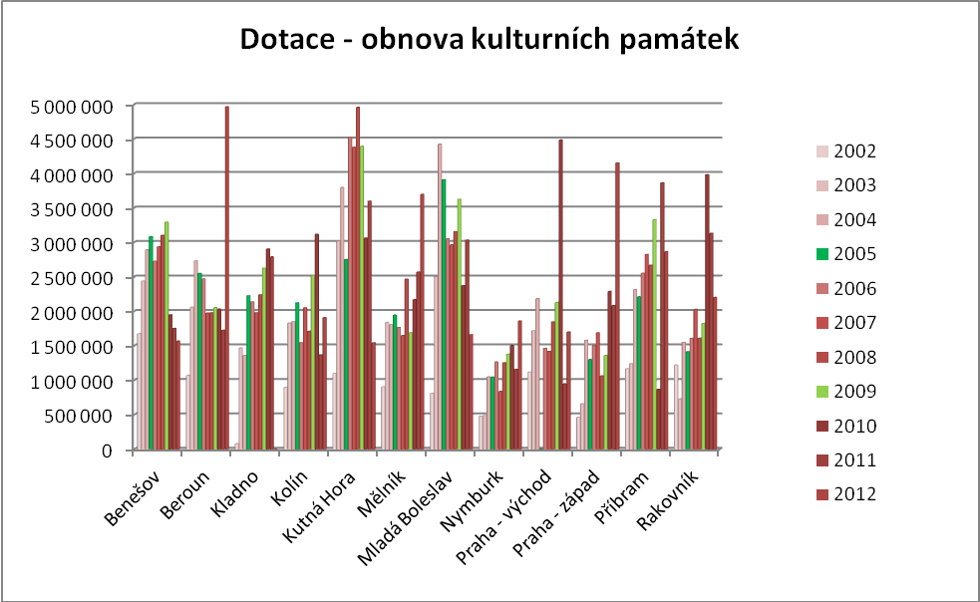

Obnova drobných památek
Zásady pro poskytování dotací na obnovu drobných památek ve Středočeském kraji byly schváleny radou Středočeského kraje v březnu roku 2009. Cílem tohoto dotačního programu byla podpora obnovy drobné architektury, která je neoddělitelnou součástí historie obce a která je situována na veřejných prostranstvích obcí a dále podpora obnovy památek, které jsou součástí kulturní krajiny.
Dotace podle těchto Zásad byla poskytována na kulturní památky podle zákona o památkové péči, ale i na památky neprohlášené podle citovaného zákona. Program byl v roce 2009 transformován do Středočeského Fondu kultury a obnovy památek, jako jedna z pěti oblastí podpory – Podpora drobných památek. Podpora je určena na obnovu drobných památek a architektury umístěných převážně na veřejných prostranstvích, u komunikací nebo ve volné krajině (např. kapličky, výklenkové kaple, křížové cesty, samostatně stojící sochy a sousoší, kašny, zvoničky, boží muka, kříže, smírčí kříže, význačné náhrobky, pomníky a pomníčky padlých, pamětní desky atd.). Žadatelem o dotaci v rámci této oblasti podpory může být pouze vlastník památky, která se nachází na území Středočeského kraje a která není ve vlastnictví Středočeského kraje.

Níže uvedený přehled uvádí finanční prostředky poskytnuté z rozpočtu Středočeského kraje na obnovu drobných památek v letech 2009 – 2012 do jednotlivých okresů Středočeského kraje včetně grafického znázornění.

Dotace - podpora drobných památek
 | Přidělené dotace v Kč
Okres | 2009 | 2010 | 2011 | 2012 | Celkem
Benešov | 161 000 | 681 775 | 0 | 0 | 842 775
Beroun | 76 000 | 280 000 | 347 000 | 416 660 | 1 119 660
Kladno | 135 000 | 807 809 | 415 140 | 85 500 | 1 443 449
Kolín | 150 000 | 225 800 | 54 000 | 120 000 | 549 800
Kutná Hora | 280 000 | 538 007 | 0 | 368 540 | 1 186 547
Mělník | 198 000 | 156 535 | 277 400 | 322 725 | 954 660
Mladá Boleslav | 227 000 | 605 681 | 40 000 | 225 000 | 1 097 681
Nymburk | 318 000 | 706 000 | 101 839 | 786 116 | 1 911 955
Praha - východ | 80 000 | 0 | 0 | 64 655 | 144 655
Praha - západ | 0 | 0 | 227 085 | 0 | 227 085
Příbram | 210 000 | 785 199 | 451 170 | 622 654 | 2 069 023
Rakovník | 165 000 | 0 | 252 676 | 0 | 417 676
Součet | 2 000 000 | 4 786 806 | 2 166 310 | 3 011 850 | 11 964 966

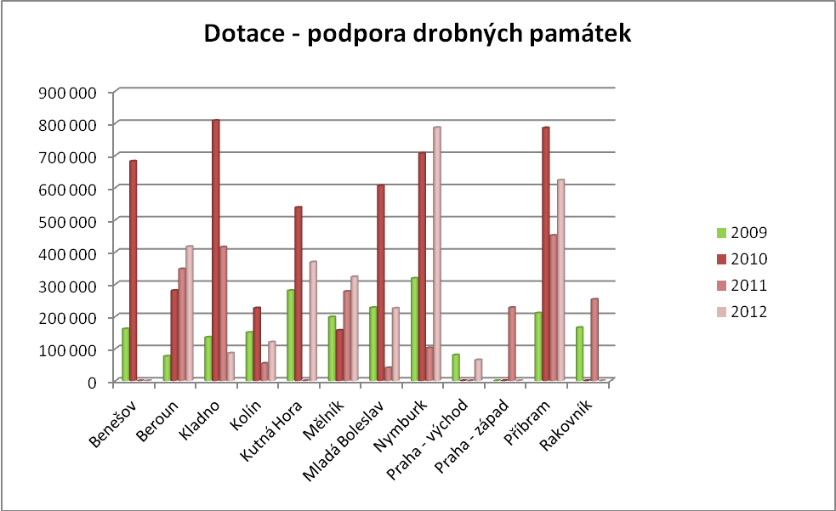

Podpora obnovy kulturních památek ve vlastnictví Středočeského kraje
Na základě schváleného rozpočtu Středočeského kraje, od roku 2004, byla v rámci kapitoly 06 odboru kultury a památkové péče vyčleněna částka na obnovu kulturních památek ve vlastnictví Středočeského kraje, které jsou ve správě příspěvkových organizací Středočeského kraje. Transformací dotačních fondů a programů tato podpora přestala být realizována.

Níže uvedená tabulka představuje počty příspěvků v celé výši, která byla v daném roce z rozpočtu Středočeského kraje uvolněna včetně grafického vyjádření.
Příspěvky KP ve vlastnictví Středočeského kraje
rok | počet | přiděleno v Kč
2004 | 14 | 4 678 000
2005 | 17 | 7 384 000
2006 | 12 | 6 000 000
2007 | 7 | 7 500 000
2008 | 7 | 15 610 000
2009 | 14 | 6 406 000
celkem | 71 | 47 578 000

Dotace na podporu nehrazených ZAV
Podpora neinvestičních záchranných archeologických výzkumů byla realizována na základě Zásad pro poskytování dotací na podporu neinvestičních záchranných archeologických výzkumů na území Středočeského kraje schválených Radou Středočeského kraje. Dotace byla poskytnuta organizaci oprávněné k provádění archeologických výzkumů na území Středočeského kraje na úhradu nákladů, které vznikly oprávněné organizaci při neinvestičních záchranných archeologických výzkumech, které jsou nezbytné pro záchranu archeologického dědictví při stavební činnosti, která jej může ohrozit, nebo poškodit. Jde tedy o náklady, které hradí podle § 22, odst. 2 zákona o památkové péči, oprávněná organizace provádějící záchranný archeologický výzkum, tedy nikoliv stavebník. Transformací dotačních fondů a programů tato podpora přestala být realizována, od roku 2010 jsou prostředky na náhradu za nehrazené záchranné archeologické výzkumy hrazené přímo z rozpočtu kapitoly 06 – kultura.

Následující tabulka uvádí přehled poskytnutých prostředků a počet akcí v daném roce poskytnutých z rozpočtu Středočeského kraje na úhradu nákladů vzniklých souvislosti s prováděním nehrazených záchranných archeologických výzkumů včetně grafického vyjádření.

rok | počet | přiděleno v Kč
2006 | 3 | 1 152 524,00
2007 | 7 | 1 759 818,30
2008 | 8 | 2 987 751,50
2009 | 8 | 3 422 800,00
2010 | 5 | 962 405,00
2011 | 5 | 600 000,00
2012 | 5 | 329 200,00
celkem | 41 | 11 214 498,80

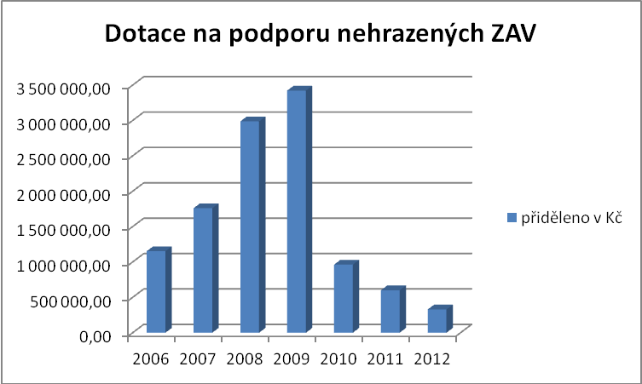
Pro srovnání uvádíme přehled poskytnutých finančních prostředků z rozpočtů jednotlivých krajů v roce 2011 na obnovu kulturních památek.
Kraj | Schválený rozpočet kraje bez úprav  (v mld. Kč) | ‰ z rozpočtu kraje na obnovu památek | Dotace  na obnovu památek  (v Kč) | Přepočet dotace na jednu památku  (v Kč) | Počet nemovitých kulturních památek
Liberecký | 2,57 | 2,57 | 6 605 000 | 2936 | 2250
Královéhradecký | 3,2 | 3,81 | 12 200 000 | 4079 | 2991
Ústecký | 12,77 | 0,78 | 10 000 000 | 2860 | 3497
Karlovarský | 6,04 | 0,91 | 5 500 000 | 3954 | 1391
Středočeský | 16,44 | 1,84 | 30 194 408 | 7007 | 4309
Plzeňský | 4,57 | 1,86 | 8 500 000 | 2665 | 3189
Jihočeský | 11,17 | 1,7 | 18 935 000 | 3450 | 5489
Vysočina | 8,59 | 1,51 | 13 000 000 | 4282 | 3036
Pardubický | 2,9 | 3,72 | 10 810 000 | 5185 | 2085
Jihomoravský | 6,08 | 0,95 | 5 747 000 | 1351 | 4255
Zlínský | 8,67 | 0,71 | 6 162 454 | 4297 | 1434
Olomoucký | 4,41 | 2,73 | 12 036 731 | 5547 | 2170
Moravskoslezský | 8,3 | 0,93 | 7 700 000 | 3705 | 2078
Praha | 46,41 | 1,26 | 58 050 000 | 27682 | 2097

2.2.2. Financování ze státního rozpočtu
V případě mimořádného společenského zájmu na zachování kulturní památky může na její obnovu poskytnout ze státního rozpočtu příspěvek ministerstvo kultury buď přímo, nebo prostřednictvím krajského úřadu, nebo prostřednictvím obecních úřadů obcí s rozšířenou působností. Tyto aktivity ministerstvo realizuje následujícími programy:
- Havarijní program,
- Program regenerace městských památkových rezervací a městských památkových zón,
- Program záchrany architektonického dědictví,
- Program péče o vesnické památkové rezervace, vesnické památkové zóny a krajinné památkové zóny,
- Program restaurování movitých kulturních památek,
- Podpora obnovy kulturních památek prostřednictvím obcí s rozšířenou působností.
Posledně jmenovaný program Podpora obnovy kulturních památek prostřednictvím obcí s rozšířenou působností je administrován teprve od roku 2008 a byl vyhlášen na obnovu památkového fondu tam, kde to efektivně a účelně neumožňují jiné programy ministerstva kultury. Finanční prostředky v programu jsou určeny na zachování a obnovu nemovitých kulturních památek, které se nacházejí mimo památkové rezervace a památkové zóny, nejsou národními kulturními památkami a nejsou ve vlastnictví státu. Také se nemusí jednat o kulturní památky v havarijním stavu.

Následuje souhrnná tabulka, která zaznamenává přehled finančních prostředků v tis. Kč ze všech výše uvedených programů v jednotlivých letech 2008 – 2012.
Příspěvky MK ČR uvolněné do Středočeského kraje v tis. za období 2008 - 2012
včetně vybavení jednotlivých programů
rok |  | Havarijní program | Program regenerace MPR a MPZ | Program záchrany architektonického dědictví | Program péče o VPR, VPZ a KPZ | Program restaurování movitých kulturních památek | Podpora obnovy kulturních památek prostřednictvím ORP | Celkem
2008 | objem finančních prostředků  programu MK  v Kč | 145 726 | 145 726 | 366 255 | 24 606 | 20 982 | 193 660 | 896 957
2008 | alokace  Středočeský kraj  v Kč | 12 146 | 16 526 | 63 280 | 3 400 | 2 102 | 24 923 | 122 377
2009 | objem finančních prostředků  programu MK  v Kč | 101 050 | 151 076 | 278 937 | 15 000 | 14 000 | 169 480 | 729 543
2009 | alokace  Středočeský kraj  v Kč | 10 709 | 16 384 | 44 000 | 2 105 | 1 573 | 20 552 | 95 323
2010 | objem finančních prostředků  programu MK  v Kč | 69 335 | 113 535 | 196 296 | 13 128 | 10 849 | 125 234 | 528 377
2010 | alokace  Středočeský kraj  v Kč | 7 963 | 11 499 | 34 927 | 1 815 | 1 038 | 14 826 | 72 068
2011 | objem finančních prostředků  programu MK  v Kč | 76 772 | 136 828 | 211 495 | 14 710 | 13 000 | 142 066 | 594 871
2011 | alokace  Středočeský kraj  v Kč | 9 182 | 14 607 | 52 515 | 1 973 | 1 240 | 18 121 | 97 638
2012 | objem finančních prostředků  programu MK  v Kč | 58 932 | 136 943 | 130 880 | 10 939 | 6 478 | 141 854 | 486 026
2012 | alokace  Středočeský kraj  v Kč | 7 147 | 13 901 | 27 910 | 1 684 | 572 | 18 594 | 69 808
celkem | objem finančních prostředků  programu MK  v Kč | 451 816 | 684 110 | 1 183 863 | 78 383 | 65 309 | 772 294 | 3 235 776
celkem | alokace Středočeský kraj  v Kč | 47 147 | 72 917 | 222 632 | 10 977 | 6 525 | 97 016 | 457 214

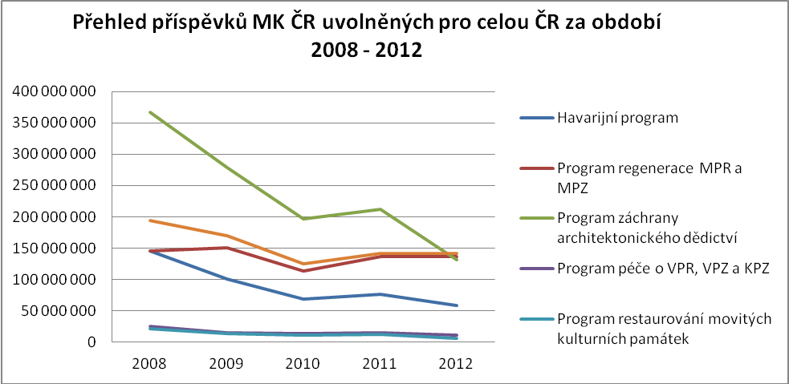

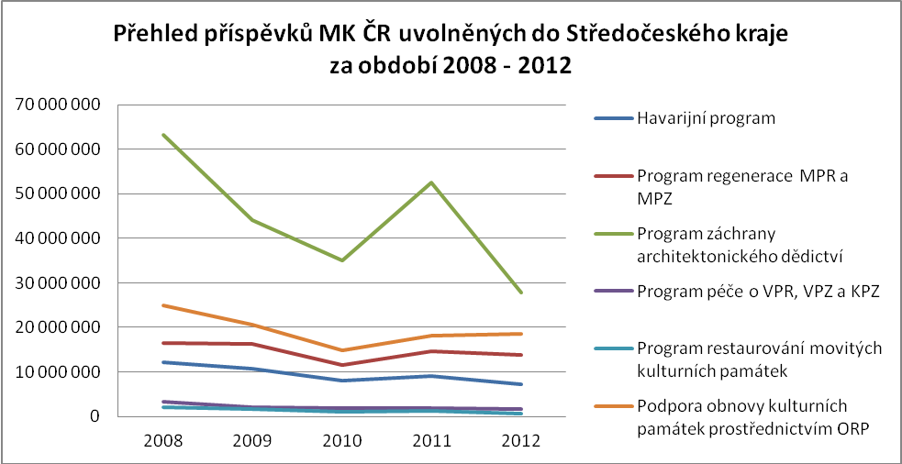

Havarijní program
Havarijní program 2008 - 2012
 | Přidělené dotace v Kč
Kraj | 2008 | 2009 | 2010 | 2011 | 2012 | Celkem
Hl.m. Praha | 1 510 000 | 13 159 000 | 8 719 000 | 8 829 000 | 7 281 000 | 39 498 000
Jihočeský | 22 700 000 | 10 525 000 | 7 344 000 | 8 076 000 | 6 828 000 | 55 473 000
Jihomoravský | 8 499 000 | 4 150 000 | 2 745 000 | 3 560 000 | 2 100 000 | 21 054 000
Karlovarský | 9 111 000 | 6 718 000 | 4 328 000 | 5 550 000 | 4 294 000 | 30 001 000
Královéhradecký | 14 343 612 | 5 075 000 | 5 863 000 | 4 190 000 | 3 237 000 | 32 708 612
Liberecký | 5 710 000 | 4 900 000 | 3 379 000 | 4 350 000 | 2 885 000 | 21 224 000
Moravskoslezský | 7 217 000 | 7 286 000 | 3 582 000 | 4 440 000 | 2 780 000 | 25 305 000
Olomoucký | 4 323 000 | 4 705 000 | 3 370 000 | 3 795 000 | 3 070 000 | 19 263 000
Pardubický | 16 779 000 | 9 061 000 | 6 188 000 | 6 690 000 | 5 302 000 | 44 020 000
Plzeňský | 7 921 088 | 3 450 000 | 2 445 000 | 2 445 000 | 1 876 000 | 18 137 088
Středočeský | 16 526 000 | 10 709 000 | 7 963 000 | 9 182 000 | 7 147 000 | 51 527 000
Ústecký | 8 363 000 | 9 353 000 | 5 704 000 | 6 677 000 | 5 605 000 | 35 702 000
Vysočina | 16 924 000 | 8 264 000 | 5 324 000 | 5 988 000 | 4 273 775 | 40 773 775
Zlínský | 5 800 000 | 3 695 000 | 2 381 000 | 3 000 000 | 2 254 000 | 17 130 000
Celkem | 145 726 700 | 101 050 000 | 69 335 000 | 76 772 000 | 58 932 775 | 451 816 475

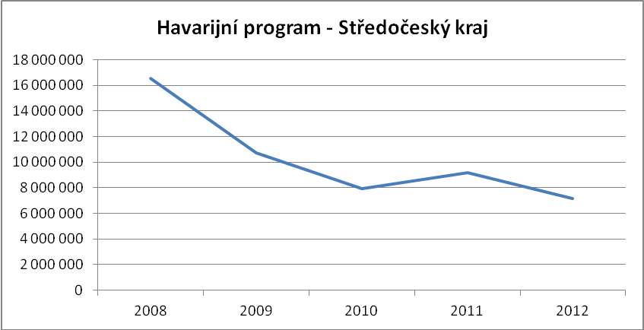

Podpora obnovy kulturních památek prostřednictvím obcí s rozšířenou působností 2008 - 2012
 | Přidělené dotace v Kč
Kraj | 2008 | 2009 | 2010 | 2011 | 2012 | Celkem
Hl.m. Praha | 0 | 0 | 0 | 0 | 0 | 0
Jihočeský | 20 183 000 | 18 794 000 | 13 442 000 | 17 526 000 | 17 688 000 | 87 633 000
Jihomoravský | 24 894 281 | 21 186 000 | 16 105 000 | 18 485 000 | 18 871 000 | 99 541 281
Karlovarský | 5 522 000 | 5 326 000 | 3 553 000 | 3 745 000 | 3 745 000 | 21 891 000
Královéhradecký | 17 584 000 | 14 288 000 | 9 984 000 | 11 364 000 | 11 199 000 | 64 419 000
Liberecký | 11 712 000 | 11 214 000 | 7 387 000 | 8 936 000 | 9 109 000 | 48 358 000
Moravskoslezský | 8 310 000 | 7 482 000 | 5 517 000 | 6 309 000 | 6 540 000 | 34 158 000
Olomoucký | 11 793 000 | 8 248 000 | 8 788 000 | 7 779 000 | 7 392 000 | 44 000 000
Pardubický | 9 430 000 | 9 489 000 | 5 834 000 | 7 865 000 | 7 833 000 | 40 451 000
Plzeňský | 16 183 000 | 14 055 000 | 9 957 000 | 11 691 000 | 11 623 000 | 63 509 000
Středočeský | 24 923 488 | 20 552 000 | 14 826 000 | 18 121 000 | 18 594 000 | 97 016 488
Ústecký | 18 782 000 | 17 600 000 | 12 696 000 | 13 623 000 | 13 070 000 | 75 771 000
Vysočina | 16 064 000 | 14 383 000 | 10 994 000 | 10 822 000 | 10 539 000 | 62 802 000
Zlínský | 8 280 000 | 6 863 000 | 6 151 000 | 5 800 000 | 5 651 000 | 32 745 000
Celkem | 193 660 769 | 169 480 000 | 125 234 000 | 142 066 000 | 141 854 000 | 772 294 769

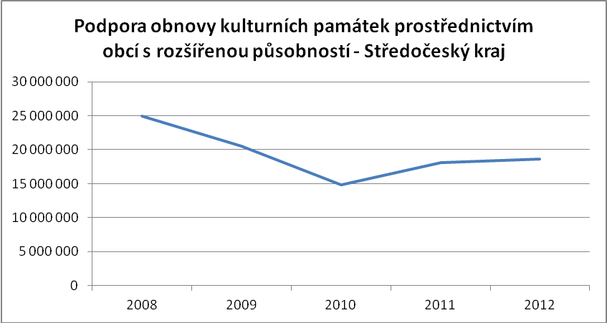
Program regenerace městských památkových rezervací a městských památkových zón 2008 - 2012
 | Přidělené dotace v Kč
Kraj | 2008 | 2009 | 2010 | 2011 | 2012 | Celkem
Hl.m. Praha | 1 510 000 | 975 000 | 1 695 000 | 1 300 000 | 900 000 | 6 380 000
Jihočeský | 22 700 000 | 18 995 000 | 12 648 095 | 14 712 000 | 16 316 000 | 85 371 095
Jihomoravský | 8 499 000 | 6 435 000 | 4 802 000 | 7 875 000 | 8 654 000 | 36 265 000
Karlovarský | 9 111 000 | 9 420 000 | 8 895 000 | 10 980 868 | 8 569 553 | 46 976 421
Královéhradecký | 14 343 612 | 14 118 000 | 11 371 000 | 14 798 000 | 14 217 988 | 68 848 600
Liberecký | 5 710 000 | 7 102 000 | 4 502 000 | 6 220 000 | 5 296 000 | 28 830 000
Moravskoslezský | 7 217 000 | 8 436 000 | 5 315 000 | 6 057 000 | 6 418 000 | 33 443 000
Olomoucký | 4 323 000 | 9 647 000 | 6 218 000 | 7 584 185 | 6 295 000 | 34 067 185
Pardubický | 16 779 000 | 14 147 000 | 11 826 000 | 14 510 000 | 15 426 000 | 72 688 000
Plzeňský | 7 921 088 | 10 135 000 | 5 481 000 | 5 705 000 | 6 187 000 | 35 429 088
Středočeský | 16 526 000 | 16 384 000 | 11 499 000 | 14 607 000 | 13 901 000 | 72 917 000
Ústecký | 8 363 000 | 10 930 000 | 9 641 000 | 10 049 000 | 11 483 000 | 50 466 000
Vysočina | 16 924 000 | 17 147 000 | 13 355 000 | 15 599 000 | 15 145 000 | 78 170 000
Zlínský | 5 800 000 | 7 205 000 | 6 287 223 | 6 831 799 | 8 134 592 | 34 258 614
Celkem | 145 726 700 | 151 076 000 | 113 535 318 | 136 828 852 | 136 943 133 | 684 110 003

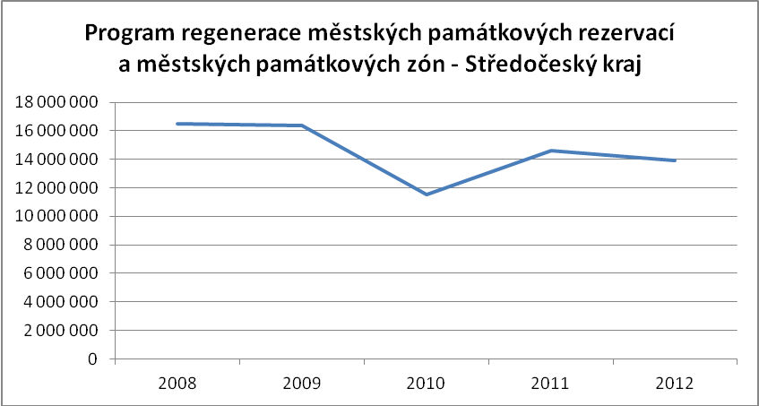
Program záchrany architektonického dědictví 2008 - 2012
 | Přidělené dotace v Kč
Kraj | 2008 | 2009 | 2010 | 2011 | 2012 | Celkem
Hl.m. Praha | 2 200 000 | 2 400 000 | 1 150 000 | 1 305 000 | 1 010 000 | 8 065 000
Jihočeský | 36 359 000 | 27 601 000 | 16 068 000 | 20 360 000 | 12 846 000 | 113 234 000
Jihomoravský | 46 100 000 | 29 600 000 | 17 770 000 | 19 165 000 | 12 870 000 | 125 505 000
Karlovarský | 30 825 000 | 23 450 000 | 13 400 000 | 16 975 000 | 8 245 000 | 92 895 000
Královéhradecký | 17 600 000 | 15 750 000 | 11 831 000 | 11 350 000 | 5 564 000 | 62 095 000
Liberecký | 21 650 000 | 14 810 000 | 8 496 000 | 6 190 000 | 3 870 000 | 55 016 000
Moravskoslezský | 11 903 000 | 11 023 000 | 8 165 000 | 6 085 000 | 3 895 000 | 41 071 000
Olomoucký | 14 250 000 | 11 900 000 | 13 980 000 | 6 550 000 | 3 220 000 | 49 900 000
Pardubický | 11 100 000 | 17 950 000 | 10 213 000 | 12 565 000 | 10 317 000 | 62 145 000
Plzeňský | 36 749 000 | 24 616 000 | 19 126 000 | 22 990 000 | 14 390 000 | 117 871 000
Středočeský | 63 280 000 | 44 000 000 | 34 927 000 | 52 515 000 | 27 910 000 | 222 632 000
Ústecký | 34 030 000 | 27 550 000 | 19 980 000 | 17 350 000 | 11 398 000 | 110 308 000
Vysočina | 28 259 000 | 21 237 000 | 13 595 000 | 15 145 000 | 12 845 000 | 91 081 000
Zlínský | 11 950 000 | 7 050 000 | 7 595 000 | 2 950 000 | 2 500 000 | 32 045 000
Celkem | 366 255 000 | 278 937 000 | 196 296 000 | 211 495 000 | 130 880 000 | 1 183 863 000

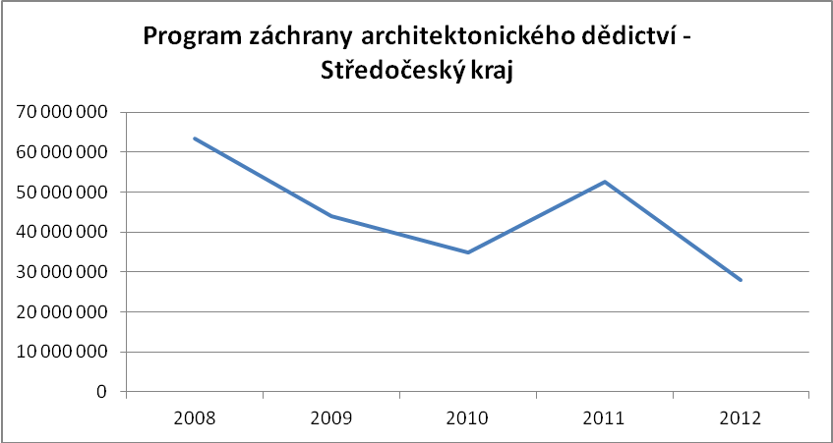
Program péče o vesnické památkové rezervace, vesnické památkové zóny a krajinné památkové zóny 2008 – 2012
 | Přidělené dotace v Kč
Kraj | 2008 | 2009 | 2010 | 2011 | 2012 | Celkem
Hl.m. Praha | 600 000 | 500 000 | 380 000 | 0 | 330 000 | 1 810 000
Jihočeský | 6 700 000 | 3 910 000 | 3 398 500 | 3 567 000 | 2 687 000 | 20 262 500
Jihomoravský | 1 110 000 | 635 000 | 491 500 | 850 000 | 494 000 | 3 580 500
Karlovarský | 1 110 000 | 570 000 | 658 300 | 876 000 | 415 000 | 3 629 300
Královéhradecký | 1 255 000 | 800 000 | 680 000 | 800 000 | 600 000 | 4 135 000
Liberecký | 1 845 000 | 1 100 000 | 890 000 | 1 050 000 | 800 000 | 5 685 000
Moravskoslezský | 740 000 | 450 000 | 410 000 | 450 000 | 240 000 | 2 290 000
Olomoucký | 950 000 | 500 000 | 410 000 | 530 000 | 380 000 | 2 770 000
Pardubický | 370 000 | 250 000 | 230 000 | 250 000 | 456 000 | 1 556 000
Plzeňský | 3 257 000 | 2 500 000 | 2 570 000 | 2 347 000 | 1 583 000 | 12 257 000
Středočeský | 3 400 000 | 2 105 000 | 1 815 000 | 1 973 000 | 1 684 000 | 10 977 000
Ústecký | 1 569 000 | 850 000 | 775 000 | 1 189 000 | 640 000 | 5 023 000
Vysočina | 1 080 000 | 610 000 | 420 000 | 490 000 | 340 000 | 2 940 000
Zlínský | 620 000 | 220 000 | 0 | 338 000 | 290 000 | 1 468 000
Celkem | 24 606 000 | 15 000 000 | 13 128 300 | 14 710 000 | 10 939 000 | 78 383 300

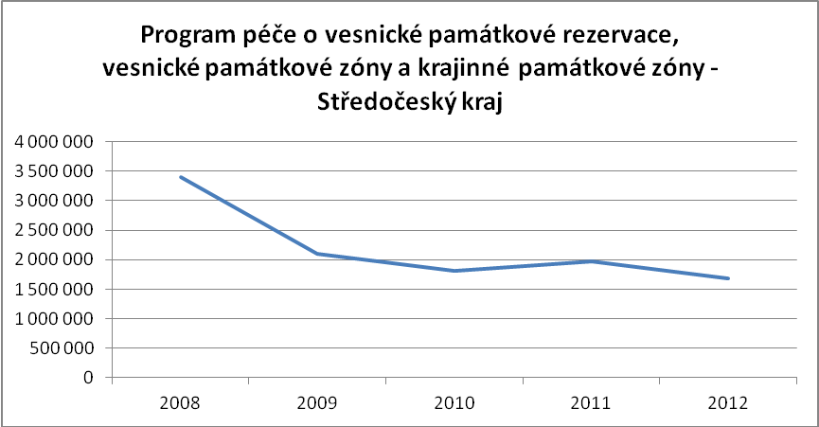

Program restaurování movitých kulturních památek 2008 – 2012
 | Přidělené dotace v Kč
Kraj | 2008 | 2009 | 2010 | 2011 | 2012 | Celkem
Hl.m. Praha | 1 040 000 | 640 000 | 624 000 | 620 000 | 462 000 | 3 386 000
Jihočeský | 1 842 000 | 1 050 000 | 797 000 | 1 120 000 | 500 000 | 5 309 000
Jihomoravský | 1 700 000 | 1 100 000 | 902 000 | 970 000 | 450 000 | 5 122 000
Karlovarský | 793 000 | 520 000 | 517 000 | 840 000 | 480 000 | 3 150 000
Královéhradecký | 1 685 000 | 1 005 000 | 865 000 | 725 000 | 460 000 | 4 740 000
Liberecký | 1 274 000 | 1 035 000 | 696 000 | 780 000 | 450 000 | 4 235 000
Moravskoslezský | 1 345 000 | 597 000 | 532 000 | 820 000 | 480 000 | 3 774 000
Olomoucký | 1 591 000 | 1 697 000 | 793 000 | 1 100 000 | 468 000 | 5 649 000
Pardubický | 1 058 000 | 455 000 | 526 000 | 710 000 | 470 000 | 3 219 000
Plzeňský | 1 936 000 | 1 447 000 | 1 019 000 | 1 170 000 | 460 000 | 6 032 000
Středočeský | 2 102 000 | 1 573 000 | 1 038 000 | 1 240 000 | 572 000 | 6 525 000
Ústecký | 1 986 000 | 1 247 000 | 916 000 | 970 000 | 450 000 | 5 569 000
Vysočina | 1 330 000 | 944 000 | 957 150 | 1 110 000 | 426 000 | 4 767 150
Zlínský | 1 300 000 | 690 000 | 667 000 | 825 000 | 350 000 | 3 832 000
Celkem | 20 982 000 | 14 000 000 | 10 849 150 | 13 000 000 | 6 478 000 | 65 309 150

2.3. Archeologie
Český stát se i na mezinárodní úrovni zavázal chránit archeologické dědictví. Stalo se tak jeho přistoupením k Úmluvě o ochraně archeologického dědictví Evropy (Maltské konvenci). Úmluva pojímá archeologické dědictví jako zdroj evropské kolektivní paměti a jako nástroj historického a vědeckého studia. Za archeologické dědictví Úmluva považuje veškeré pozůstatky a objekty a jakékoli jiné stopy po lidstvu z minulých období, jejichž uchování a studium umožňuje vysledovat vývoj historie lidstva a jeho vztah k přirozenému prostředí, o nichž jsou hlavními zdroji informací vykopávky nebo objevy a další metody výzkumu lidstva, které jsou situovány na jakémkoli místě, které spadá pod jurisdikci stran Úmluvy.
Ustanovení § 23b odst. 1 č. 20/1987 Sb., zákona o státní památkové péči umožňuje (nikoliv nařizuje) kraji vydat svým nařízením po dohodě s ministerstvem kultury plán území s archeologickými nálezy v kraji nebo ve vymezené části území. V plánu území s archeologickými nálezy by měla být vyznačena území, na nichž se vyskytují nebo se mohou odůvodněně vyskytovat archeologické nálezy. Vlastníci ostatních pozemků v plánu uvedených, tj. pozemků, kde se archeologické nálezy dle plánu nevyskytují, nemusí oznamovat Archeologickému ústavu stavební či jinou činnost na svých pozemcích, jak je obecně stanoveno v § 22 odst. 2 zákona o státní památkové péči . Zůstává jim však povinnost hlásit náhodný nebo nepředvídaný nález.
Vzhledem k tomu, že na území Středočeského kraje nejsou nařízením kraje žádné plány území s archeologickými nálezy vymezeny, platí, že celé území Středočeského kraje je obecně považováno za území s archeologickými nálezy vyjma míst vytěžených, popř. po těžbě rekultivovaných. Informace o tom, zda se v konkrétním případě jedná o území s archeologickými nálezy, poskytne oprávněná organizace vždy za oblast své působnosti, popř. Archeologický ústav Akademie věd ČR, Praha,v.v.i.

V roce 2007 Rada Středočeského kraje přijala Opatření, týkající se činnosti příspěvkových organizací Středočeského kraje, nakládajících s archeologickým kulturním dědictvím. Záchranné archeologické výzkumy (dále jen “ZAV“) hrazené stavebníkem bude postupně vykonávat pouze Ústav archeologické památkové péče středních Čech.
Všechny oprávněné organizace budou vykonávat ZAV nehrazené stavebníkem s tím, že finanční prostředky na jejich úhradu nebudou hrazeny z příspěvku zřizovatele na činnost PO, ale obdrží je na základě přijatých podmínek (i zálohově) z rozpočtové kapitoly 06 –kultura.

Movité archeologické nálezy, které jsou dle § 23a) zákona o státní památkové péči vlastnictvím Středočeského kraje, přebírá jménem kraje Ústav archeologické památkové péče středních Čech. Příspěvkové organizace zabývající se správou sbírek přebírají movité archeologické nálezy vzniklé při ZAV, prováděných ostatními organizacemi výhradně od Ústavu archeologické památkové péče středních Čech, který je vlastníkem těchto nálezů – Středočeským krajem je zmocněn k tomu, aby za něj prováděl protokolární přebírání movitých archeologických nálezů s tím, že tyto převzaté nálezy obdobným způsobem protokolárně po dohodě předá do správy příslušnému krajskému muzeu. Oprávnění provádět ZAV má celkem 10 příspěvkových organizací Středočeského kraje.

Následující tabulka představuje instituce s oprávněním k provádění archeologických výzkumů na území Středočeského kraje.

instituce | kontakt
Archeologický ústav AV ČR, Praha, v.v.i. | Letenská 4  118 01 Praha 1
Ústav archeologické památkové péče středních Čech | Nad Olšinami 3/448  100 00 Praha 10
Hornické muzeum Příbram | Hornické muzeum Příbram  nám. H. Kličky 293  261 02 Příbram
Muzeum Českého krasu v Berouně | Muzeum Českého krasu Beroun  Husovo náměstí 1/87-8  266 01 Beroun
Muzeum Mladoboleslavska | Muzeum Mladoboleslavska  Staroměstské náměstí 1 – Hrad  293 80 Mladá Boleslav
Muzeum T.G.M. Rakovník | Muzeum TGM Rakovník  Vysoká 95  269 01 Rakovník
Oblastní muzeum Praha - východ; Brandýs nad Labem - Stará Boleslav | Oblastní muzeum Praha-východ  Masarykovo nám. 97  Brandýs n.L. - Stará Boleslav
Polabské muzeum Poděbrady | Polabské muzeum Poděbrady  Palackého 68  290 55 Poděbrady
Regionální muzeum Mělník | Regionální muzeum Mělník  Náměstí míru 54  276 01 Mělník
Regionální muzeum v Kolíně | Regionální muzeum Kolín  Brandlova 35  280 02 Kolín
Středočeské muzeum Roztoky | Středočeské muzeum Roztoky  Zámek 1  252 63 Roztoky u Prahy
Muzeum Podblanicka | Muzeum Podblanicka  Zámek 1, Vlašim
Městské muzeum v Čelákovicích | Městské muzeum Čelákovice  Na Hrádku 464  250 88 Čelákovice
Národní muzeum | Václavské náměstí 68  115 79 Praha 1
Katedra archeologie FHS ZČU v Plzni | Sedláčkova 15  306 14 Plzeň
Národní památkový ústav - včetně ÚOP | Územní odborné pracoviště  středních Čech v Praze  Sabinova 5  130 11 Praha 3.
Ústav pro pravěk etc. FF UK | Celetná 20,  116 36 Praha 1,
Archaia | Truhlářská 6/1112  110 00 Praha 1
ARCHEOS | Nebahovská 1016  383 01 Prachatice
Z.I.P. o.p.s. | Tomanova 3 - 5 č.p. 2424, 2645  320 16 Plzeň

2.4. Státní památková péče na krajském úřadě a obecních úřadech s rozšířenou působností
Státní památkovou péči v rámci přenesené a samostatné působnosti vykonává Krajský úřad Středočeského kraje, Odbor kultury a památkové péče, oddělení památkové péče.

Oddělení památkové péče v samostatné působnosti plní tyto úkoly:
Pro rozhodování orgánů kraje:
- zabezpečuje úkoly při zpracování a schvalování koncepce podpory státní památkové péče v kraji v souladu s rozvojem památkové péče v České republice,
- připravuje návrhy dlouhodobých, střednědobých a prováděcích plánů a programů zachování a obnovy kulturních památek v kraji,
- připravuje materiály k usměrňování kulturně výchovného využití kulturních památek v kraji,
- připravuje podklady pro poskytnutí příspěvku na zvýšené náklady, spojené se zachováním nebo obnovou kulturní památky vlastníku kulturní památky z vlastních rozpočtových prostředků kraje,
- předkládá návrhy a provádí realizaci dotačních programů v oblasti péče o kulturní památky,
- zajišťuje podmínky pro činnost Komise pro kulturu, památkovou péči a cestovní ruch Rady.

Oddělení památkové péče v přenesené působnosti plní tyto úkoly:
- metodicky řídí výkon státní památkové péče v kraji,
- plní úkoly orgánu státní památkové péče pro národní kulturní památky (NKP), pokud nepřísluší Ministerstvu kultury nebo vládě,
  - vykonává státní stavební dozor při obnově NKP z hlediska státní památkové péče,
  - vydává rozhodnutí o opatřeních, která je povinen učinit vlastník NKP, a určuje lhůtu, v níž je vlastník NKP povinen tato opatření vykonat. Rozhodnutí o opatřeních se vydává i na žádost vlastníka NKP,
  - rozhoduje o podmínkách pro další výkon činnosti nebo o zákazu činnosti, jestliže fyzická nebo právnická osoba svou činností působí nebo by mohly způsobit nepříznivé změny stavu NKP, nebo jejího prostředí nebo ohrožují zachování nebo společenské uplatnění NKP,
  - vydává na základě žádosti vlastníka rozhodnutím závazné stanovisko k zamýšlenému provedení obnovy NKP,
- vyjadřuje se k žádosti Ministerstva kultury o tom, zda určitá věc bude prohlášena za kulturní památku nebo zda bude prohlášení určité věci za kulturní památku zrušeno,
- projednává s Ministerstvem kultury záměr prohlásit území sídelního útvaru nebo jeho části s menším podílem kulturních památek, historické prostředí nebo části krajinného celku, které vykazují významné kulturní hodnoty, za památkovou zónu,
- vyzývá vlastníky věcí, které by mohly být prohlášeny za kulturní památku, k předložení údajů o těchto věcech, o jejich zamýšlených změnách, a k umožnění jejich prohlídky,
- vede seznam kulturních památek ve svém územním obvodu,
- vyjadřuje se správním úřadům a orgánům kraje a obcí, které vydávají svá rozhodnutí podle zvláštních předpisů, jimiž mohou být dotčeny zájmy památkové péče na ochraně nebo zachování národních kulturních památek nebo na jejich vhodném využití,
- ukládá vlastníkovi movité kulturní památky nebo movité NKP povinnost určitým způsobem s ní nakládat, popřípadě povinnost svěřit ji do úschovy jím určené odborné organizaci, vyžaduje-li to důležitý společenský zájem,
- podává návrh na vymezení ochranného pásma nemovité NKP, památkové rezervace, památkové zóny nebo jejich prostředí, obecnímu úřadu obce s rozšířenou působností,
- vydává souhlas s trvalým přemístěním movité kulturní památky z veřejně přístupného místa a s přemístěním NKP, nemovité kulturní památky, popř. její součásti,
- rozhoduje o podmínkách přenechání kulturní památky nebo NKP k dočasnému užívání především odborné organizaci pro účely vědeckého výzkumu nebo pro účely výstavní,
- rozhoduje o povinnostech vlastníka (správce, uživatele) nemovitosti strpět provedení archeologických výzkumů a o podmínkách, za nichž archeologické výzkumy mohou být provedeny,
- rozhoduje o poskytnutí odměny nálezci za archeologický nález a o poskytnutí náhrady nutných nákladů vzniklých nálezci v souvislosti s archeologickým nálezem,
- rozhoduje o náhradě a její výši za majetkovou újmu v případě, je-li vlastník (správce, uživatel) nemovitosti nebo jiného majetku prováděním archeologického výzkumu nebo opatřeními na ochranu archeologického nálezu podstatně omezen v běžném užívání nemovitosti nebo jiného majetku, pokud nedojde k dohodě o poskytnutí náhrady mezi ním a Archeologickým ústavem nebo oprávněnou organizací, která výzkum provedla,
- poskytuje náhradu nálezci za archeologický nález a za nutné náklady vzniklé v souvislosti s tímto nálezem,
- je dotčeným orgánem k zabezpečení nepředvídaných nálezů kulturně cenných předmětů, detailů stavby nebo archeologických nálezů,
- může vydat nařízením kraje v dohodě s Ministerstvem kultury plán území
s archeologickými nálezy,
- může vydat po projednání s Ministerstvem kultury, orgánem územního plánování
a příslušnou obcí opatření obecné povahy o ochraně památkové rezervace nebo památkové zóny nebo jejich částí - plán ochrany,
- spolupracuje s památkovou inspekcí,
- vyjadřuje se k vytváření územních pracovišť odborné organizace státní památkové péče,
- ukládá a vybírá pokuty za přestupky a správní delikty podle zákona o státní památkové péči,
- kontroluje činnost obecních úřadů obcí rozšířenou působností při výkonu přenesené působnosti na úseku státní památkové péče a přezkoumává jejich vydaná rozhodnutí,
- přijímá opatření proti nečinnosti v řízeních vedených obecními úřady obcí s rozšířenou působností podle zákona o státní památkové péči,
- uplatňuje stanovisko k územně plánovacím dokumentacím pro území, ve kterém je památková zóna nebo nemovitá národní kulturní památka,
- zprostředkovává poskytnutí příspěvku ze státního rozpočtu Ministerstvem kultury na obnovu.

Výkon státní památkové péče se řídí právními předpisy v platném znění:
- Zákon č. 129/2000 Sb., o krajích
- Zákon č. 500/2004 Sb., správní řád
- Zákon č. 250/2000 Sb., o rozpočtových pravidlech územních rozpočtů
- Zákon č. 320/2001 Sb., o finanční kontrole ve veřejné správě
- Zákon č. 200/1992 Sb., o přestupcích
- Zákon č. 20/1987. Sb., o státní památkové péči
- Vyhláška č. 66/1988 Sb., k provedení zákona o státní památkové péči
- Vyhláška č. 328/2001 Sb., o některých podrobnostech zabezpečení integrovaného záchranného systému, ve znění pozdějších předpisů
- Vyhláška č. 187/2007 Sb., kterou se stanoví obsah a náležitosti plánu území s archeologickými nálezy
- Vyhláška č.170/2008 Sb., kterou se stanoví náležitosti a obsah plánu ochrany památkových rezervací

Koncepční materiál se opírá o dokument Ministerstva kultury z roku 2011 Koncepce památkové péče v České replice na léta 2011 – 2016.

Součástí českého právního řádu je řada mezinárodních úmluv, památkové péče se dotýkají:
- Úmluva o ochraně světového kulturního a přírodního dědictví
- Úmluva o ochraně architektonického dědictví Evropy
- Úmluva o ochraně archeologického dědictví Evropy

Uplatňování zákona o státní památkové péči vychází z metodických materiálů Národního památkového ústavu, rozhodnutí Ministerstva kultury v rámci odvolacích řízení a kontrolních nálezů Památkové inspekce Ministerstva kultury a také soudní judikatury.

Následující tabulka dokumentuje přehled výkonů státní památkové péče a personální obsazení v období let 2003 – 2012.
Personální obsazení oddělení PP
a přehled výkonů státní památkové péče 2003-2012
 | 2003 | 2004 | 2005 | 2006 | 2007 | 2008 | 2009 | 2010 | 2011 | 2012
počet pracovníků | 5 | 6 | 7 | 7 | 8 | 8 | 8 | 7 | 6 | 6
úvazek | 5 | 6 | 7 | 7 | 8 | 8 | 8 | 7 | 6 | 6
výkony celkem | 183 | 237 | 221 | 214 | 195 | 196 | 268 | 262 | 266 | 265
§ 3 odst. 1 | 20 | 37 | 39 | 25 | 28 | 30 | 35 | 40 | 27 | 38
§ 8 odst. 2 | 2 | 0 | 1 | 2 | 5 | 4 | 4 | 7 | 5 | 8
§ 10 odst. 1 | 0 | 0 | 0 | 1 | 0 | 0 |  | 1 | 0 | 0
§ 11 odst. 2 | 3 | 4 | 3 | 3 | 1 | 2 | 2 | 1 | 0 | 7
§ 12 odst. 1 | 0 | 0 | 0 | 0 | 4 | 4 | 5 | 5 | 7 | 0
§ 14 odst. 1 | 99 | 127 | 112 | 133 | 85 | 96 | 143 | 116 | 122 | 113
§ 18 odst. 1 | 0 | 2 | 1 | 0 | 1 | 2 | 7 | 6 | 19 | 17
§ 22 odst. 1 | 0 | 0 | 0 | 0 | 0 | 0 | 0 | 2 | 0 | 0
§ 23 odst. 4 | 0 | 0 | 0 | 0 | 1 | 0 | 0 | 1 | 0 | 0
§ 28 odst. 2 písm.c) | 38 | 42 | 35 | 25 | 38 | 30 | 41 | 54 | 55 | 52
§ 35 odst. 2 | 0 | 3 | 3 | 0 | 4 | 2 | 2 | 1 | 0 | 3
§ 39 odst. 2 | 0 | 0 | 3 | 3 | 1 | 1 | 1 | 1 | 2 | 0
odvolání | 21 | 22 | 24 | 22 | 27 | 25 | 28 | 27 | 29 | 27

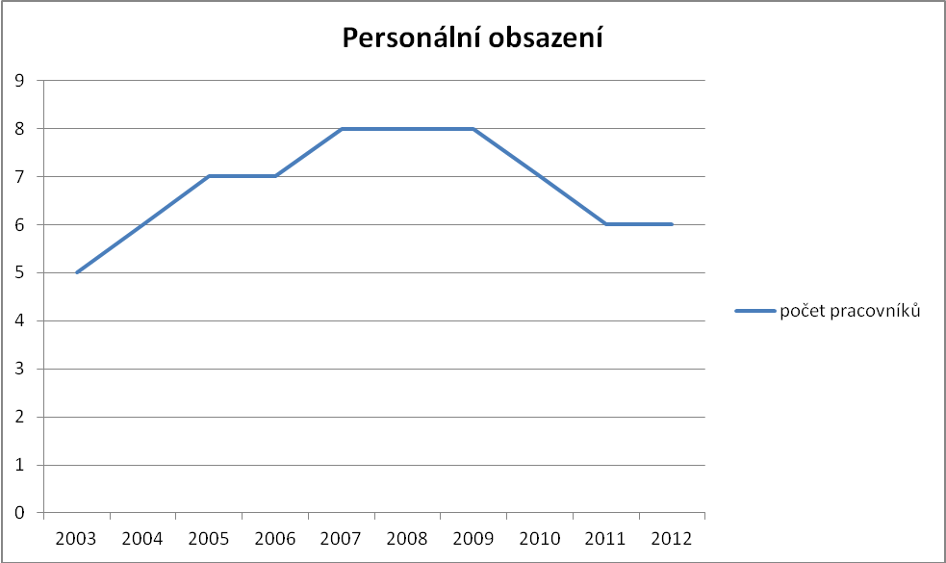

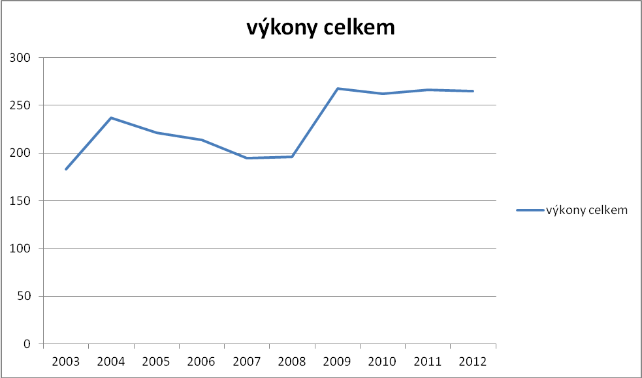
Z uvedených přehledů vyplývá nárůst jednotlivých agend vedených oddělením památkové péče podle zákona o státní památkové péči. Méně viditelná, avšak významná svým praktickým dopadem je nová, značně rozsáhlá agenda týkající se územně plánovací dokumentace pro území, ve kterém je památková zóna nebo nemovitá národní kulturní památka. Oddělení v ní uplatňuje svá stanoviska z hlediska památkové péče. Zvýšený nárůst agendy byl také konstatován v souvislosti s administrací dotačních fondů a programů na podporu obnovy kulturních památek. V sočasné době je personální obsazení oddělení památkové péče poddimenzováno. Nárůst výše uvedených agend, zvýšená činnost pracovníků v terénu v rámci výkonu dozoru k národním kulturním památkám, kontrolní a metodická činnost vůči obcím III. stupně, ale také kontrola využití dotací dotací v terénu a další úkoly, jsou vykonávány velmi obtížně. Z původních osmi pracovních pozic je současné době pracovních míst šest. Pracovní místa uvolněná odchodem do starobního důchodu a redukcí pracovních míst v rámci celého úřadu již nebyla obsazena. Pro optimální chod oddělení je třeba posílit oddělení o specialistu technického vzdělání a právního vzdělání.

Výkon státní památková péče obcí s rozšířenou působností
Ve Středočeském kraji vykonává státní památkovou péči celkem 26 obcí s rozšířenou působností. Odbor kultury a památkové péče vykonává v rámci své kontrolní činnost ročně vždy čtyři kontroly vybraných úřadů. Na webových stránkách Odboru kultury a památkové péče jsou zveřejněny metodické materiály - nálezy z kontrolní činnosti oddělení památkové péče, kontrolní zjištění Památkové inspekce Ministerstva kultury a stanoviska Ministerstva kultury, dále pak metodické materiály Národního památkového ústavu. Odbor kultury a památkové péče zajišťuje pravidelně v průběhu roku metodické porady pro pracovníky památkové péče obcí III. stupně s tématy k aktuálním zprávám z oblasti památkové péče, legislativy, metodického vedení, přednášek a odborného vzdělávání, zpráv z Národního památkového ústavu atd.

Pro přehled uvádíme tabulku personálního obsazení pracovníků památkové péče obcí III. stupně včetně výkonů státní správy za období 2005 – 2012 včetně grafického znázornění. Z uvedené tabulky vyplývá velký nárůst agendy a snížení počtu pracovníků, kteří agendu vykonávají.

obec 3.st. | Počet pracovníků |  |  |  |  |  |  |  | Počet výkonů
rok | 2005 | 2006 | 2007 | 2008 | 2009 | 2010 | 2011 | 2012 | 2005 | 2006 | 2007 | 2008 | 2009 | 2010 | 2011 | 2012
Benešov | 2 | 2 | 2 | 2 | 2 | 2 | 2 | 1 | 147 | 114 | 103 | 96 | 129 | 125 | 119 | 79
Beroun | 2 | 2 | 2 | 2 | 2 | 2 | 2 | 2 | 126 | 110 | 92 | 89 | 96 | 167 | 122 | 192
Brandýs- St.Boleslav | 2 | 2 | 2 | 2 | 2 | 2 | 2 | 2 | 115 | 107 | 87 | 145 | 143 | 150 | 162 | 134
Čáslav | 1 | 1 | 1 | 1 | 1 | 1 | 1 | 1 | 60 | 61 | 84 | 59 | 54 | 48 | 42 | 74
Černošice | 2 | 2 | 2 | 2 | 2 | 2 | 1 | 1 | 325 | 284 | 266 | 289 | 338 | 1819 | 223 | 306
Český Brod | 1 | 1 | 1 | 1 | 1 | 1 | 1 | 1 | 95 | 128 | 139 | 135 | 141 | 84 | 117 | 116
Dobříš | 1 | 1 | 1 | 1 | 1 | 1 | 1 | 1 | 73 | 41 | 40 | 43 | 52 | 46 | 44 | 75
Hořovice | 1 | 1 | 1 | 1 | 1 | 1 | 1 | 1 | 56 | 52 | 49 | 44 | 69 | 373 | 406 | 421
Kladno | 1 | 1 | 1 | 1 | 1 | 1 | 1 | 1 | 58 | 36 | 53 | 45 | 66 | 58 | 65 | 31
Kolín | 2 | 2 | 2 | 1 | 2 | 2 | 2 | 2 | 50 | 134 | 137 | 167 | 213 | 118 | 199 | 181
Kralupy | 1 | 1 | 1 | 1 | 1 | 1 | 1 | 1 | 20 | 23 | 45 | 27 | 36 | 59 | 78 | 92
Kutná Hora | 3 | 3 | 3 | 3 | 3 | 3 | 3 | 3 | 249 | 222 | 224 | 183 | 238 | 234 | 201 | 194
Lysá n.L. | 1 | 1 | 1 | 1 | 1 | 1 | 1 | 1 | 75 | 54 | 73 | 61 | 62 | 47 | 46 | 54
Mělník | 2 | 3 | 4 | 2 | 2 | 2 | 2 | 2 | 197 | 135 | 183 | 175 | 151 | 293 | 401 | 436
M.Boleslav | 2 | 2 | 2 | 2 | 2 | 2 | 2 | 2 | 345 | 391 | 307 | 263 | 583 | 292 | 279 | 296
M.Hradiště | 1 | 1 | 1 | 1 | 1 | 1 | 1 | 1 | 73 | 102 | 109 | 95 | 70 | 212 | 191 | 189
Neratovice | 1 | 1 | 1 | 1 | 1 | 1 | 1 | 1 | 42 | 12 | 38 | 49 | 155 | 146 | 124 | 118
Nymburk | 1 | 1 | 1 | 1 | 1 | 1 | 1 | 1 | 77 | 61 | 68 | 91 | 74 | 97 | 80 | 96
Poděbrady | 1 | 1 | 1 | 1 | 1 | 1 | 1 | 1 | 142 | 176 | 212 | 306 | 221 | 182 | 221 | 187
Příbram | 2 | 2 | 2 | 2 | 2 | 2 | 2 | 2 | 184 | 140 | 145 | 173 | 261 | 102 | 240 | 208
Rakovník | 2 | 2 | 2 | 2 | 2 | 2 | 2 | 2 | 145 | 184 | 198 | 216 | 214 | 152 | 178 | 145
Říčany | 2 | 1 | 1 | 1 | 1 | 1 | 1 | 1 | 117 | 82 | 98 | 83 | 87 | 84 | 103 | 209
Sedlčany | 1 | 1 | 1 | 1 | 1 | 1 | 1 | 1 | 60 | 45 | 44 | 53 | 65 | 79 | 71 | 57
Slaný | 2 | 2 | 2 | 2 | 3 | 3 | 3 | 3 | 105 | 102 | 136 | 162 | 207 | 146 | 168 | 128
Vlašim | 1 | 1 | 1 | 1 | 1 | 1 | 1 | 1 | 75 | 73 | 30 | 41 | 54 | 53 | 56 | 51
Votice | 1 | 1 | 1 | 1 | 1 | 1 | 1 | 1 | 52 | 42 | 43 | 39 | 45 | 59 | 29 | 44
celkem | 39 | 39 | 40 | 37 | 39 | 39 | 38 | 37 | 3063 | 2911 | 3003 | 3129 | 3824 | 5225 | 3965 | 4113

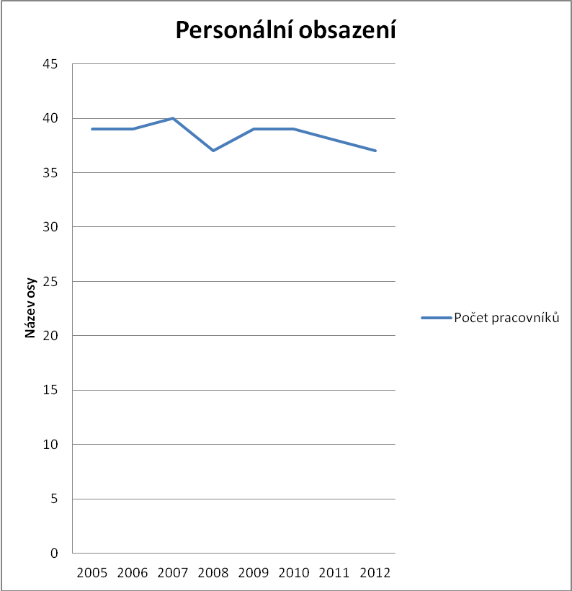

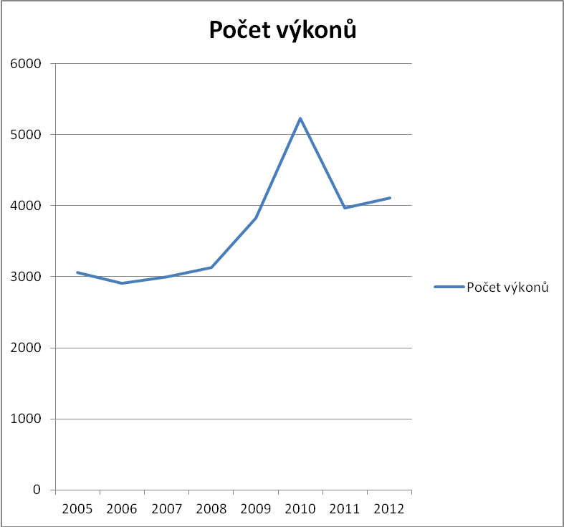

2.5. Spolupráce s Národním památkovým ústavem
Spolupráce s Národním památkovým ústavem se odehrává v několika rovinách. První rovinou je spolupráce v rámci výkonu státní památkové péče, kdy je Národní památkový ústav odbornou organizací památkové péče, tzn. vydává svá odborná vyjádření a stanoviska k jednotlivým řízením vedeným podle zákona o státní památkové péči. Druhou rovinou je spolupráce při evidenci a reidentifikaci památkového fondu Středočeského kraje. Ve spolupráci byla dokončena revize plošně chráněných památkových území, která měla za cíl sjednotit poskytovaná data. Spolupráce se vyvíjí také při předávání podnětů a podkladů ke zpracování návrhu na prohlášení věcí za kulturní památku. V neposlední řadě dochází ke spolupráci v rámci vzájemné propagace objektů a akcí Středočeského kraje a objektů ve správě Územní památkové správy v Praze, na základě smlouvy uzavřené v roce 2012.
Pracovníci Územního odborného pracoviště středních Čech v Praze se zúčastňují metodických porad s pracovníky památkové péče obcí III. stupně.
Pracovníci oddělení památkové péče aktivně řeší problematiku památkové péče s odbornými pracovníky Národního památkového ústavu. Tato spolupráce je na dobré úrovni.

2.6. Církevní restituce
Zákon č. 428/2012 Sb., o majetkovém vyrovnání s církvemi a náboženskými společnostmi a o změně některých zákonů (zákon o majetkovém vyrovnání s církvemi a náboženskými společnostmi), ve znění zákona č. 177/2013 Sb., se majetku, který je ve vlastnictví krajů netýká. Podle § 4 tohoto zákona jsou povinnými osobami pouze

a) Pozemkový fond České republiky,
b) Lesy České republiky, s. p.,
c) stát, za který jedná příslušná organizační složka státu,
d) státní příspěvková organizace, státní fond, státní podnik a jiná státní organizace,
za podmínky, že tato osoba je oprávněna hospodařit s majetkem státu nebo vykonávat správu majetku státu, který se stal v rozhodném období předmětem majetkové křivdy v důsledku některé ze skutečností uvedených v § 5.

Z výše uvedeného vyplývá, že kraj ani jím zřízené právnické osoby nemohou být povinnými osobami a oprávněné osoby vůči nim nemohou směřovat výzvy k vydání věci.

Na Středočeský kraj se i přesto obrátilo Biskupství litoměřické s žádostí o poskytnutí součinnosti podle § 18 odst. 4 citovaného zákona. Za součinnost považovalo vydání kopií všech evidencí majetku, se kterým hospodaří jeho příspěvkové organizace na úseku kultury. Tento požadavek byl ze strany odboru kultury a památkové péče odmítnut jako nedůvodný, neboť příspěvkové organizace zřízené Středočeským krajem hospodaří pouze s majetkem, který je ve vlastnictví Středočeského kraje, nikoli České republiky, proto požadované seznamy nemohou přispět k objasnění nároků oprávněných osob.

2.7. Komise pro kulturu a památkovou péči Rady Středočeského kraje
Komise pro kulturu a památkovou péči je orgánem Rady Středočeského kraje. Jednání komise probíhá podle schváleného plánu 8x do roka a jsou na něm řešena aktuální témata odboru. Komise přijímá stanoviska k materiálům pro jednání orgánů Středočeského kraje, projednává koncepční a metodické materiály. Ze schválených Pravidel Středočeského Fondu kultury a obnovy památek nově pro komisi vyplývá mandát hodnotitelské komise.
2.8. SWOT ANALÝZA
SWOT ANALÝZA byla provedena v červenci 2013 za přítomnosti všech pracovníků oddělení památkové péče a vedoucí Odboru kultury a památkové péče. Odborné vedení zajišťoval vedoucí oddělení památkové péče. SWOT ANALÝZA je výsledkem názorů a zkušeností přítomných s interdisciplinární problematikou památkové péče.

SILNÉ STRÁNKY
- Velké množství památek v souvislosti s prezentací a popularizací Středočeského kraje
- Široké spektrum typů kulturních památek
- Autenticky dochované kulturní památky v evropském měřítku (UNESCO)
- Vysoký počet návštěvníků kulturních památek na území Středočeského kraje
- Dostupnost památek z center
- Téměř dvě třetiny národních kulturních památek ve správě Národního památkového ústavu, a tím je zajištěn tok finančních prostředků pro středků ze státního rozpočtu na jejich existenci
- Nárůst počtu státem chráněných kulturních památek, který vychází z bohatého dochovaného kulturních dědictví
- Dokončená revize plošně chráněných území ve Středočeském kraji, která znamená poskytování platných údajů o zmíněných územích
- Systematická spolupráce s obcemi III. stupně, pořádání metodických porad a pravidelných konzultací
- Participace památkových objektů na mezinárodních projektech
- Dobrá kvalita poskytovaných služeb návštěvníkům památkových objektů
- Propagace kulturního dědictví prostřednictvím vzdělávacích center příspěvkových organizací Středočeského kraje

SLABÉ STRÁNKY
- Negativní vnímání vlastnictví kulturních památek a jejich správy
- Nedostatečné systémové zařazení výkonu státní památkové péče
- Chybně nastavený systém daňových úlev sponzorům podporujícím kulturní památky
- Nejednotná úroveň odborného přístupu při jednotlivých procesech ochrany památek, tzn. chybně nastavené procesy ochrany památek
- Nespolupráce jednotlivých správních úřadů při řešení správních řízení
- Špatná evidence stavu památkového fondu
- Absence spolupráce při tvoření edičních plánů, výstavních plánů, veletrhů k propagaci kulturního dědictví
- Možnost specifického (omezeného) využití památek dle typu
- Nedostatečná informovanost a propojení vzájemných informací mezi jednotlivými vlastníky památek jednotlivých typů
- Fluktuace pracovníků památkové péče
- Zrušení dotačního programu na podporu obnovy kulturních památek ve vlastnictví Středočeského kraje
- Přerušená spolupráce s MAS
- Nedostatečná funkce a kompetence NPÚ
- Nedostatečná prezentace úspěšných obnov kulturních památek
- Nerovnoměrný technický stav objektů, zejména objektů ve vlastnictví církví
- Slabá koordinace vedení odborné složky památkové péče
- Velký potenciál památek a území, které nejsou doposud státem chráněné
- Nedostatečné propojení stavu památkového fondu v katastru nemovitostí
- Časová náročnost správních a dalších řízení na úseku státní památkové péče
- Obtížnost získávání informací, suplování odbornosti NPÚ
- Špatné renomé památkové péče ve společnosti
- Přerušená spolupráce s ostatními kraji, nespolupráce v rámci Komise pro kulturu a památkovou péči v rámci Asociace krajů ČR
- Nejednotný postup (stanovisko) v církevních restitucím
- Špatné formování vztahu k památkám, např. zvýšení vstupného v poměru k možnostem škol a seniorů atp.
- Úbytek sponzorských podpor
- Velké množství památek v souvislosti s administrativní zátěží pracovníků památkové péče

HROZBY
- Narůstající počet ohrožených památek (budoucí možné ohrožení kdy objekt je z mnoha hledisek neperspektivní)
- Nedostatečná personální obsazenost správních úřadů obcí III. stupně
- Financování obnovy kulturních památek ze státního rozpočtu je odvislé od fiskálního roku, což způsobuje pozdní uvolňování finančních prostředků a způsobuje hrozbu neefektivního čerpání
- Nedostatečná odbornost pracovníků památkové péče způsobená častou fluktuací, kdy jsou teoretické názory uplatňovány bez zkušeností, znalostí místa a ostatních souvislostí
- Nedostatečná kompenzace náročných obnov vlastníkům kulturních památek a objektů v plošně chráněných územích
- Absence zajištění víceletého financování obnovy kulturních památek z rozpočtu Středočeského kraje i státního rozpočtu
- Velké množství památek v souvislosti s nedostatkem finančních prostředků na jejich obnovu
- Téměř dvě třetiny národních kulturních památek ve správě Národního památkového ústavu, a tím je zajištěn tok finančních prostředků ze státního rozpočtu na jejich existenci, objem poskytnutých prostředků však každoročně klesá Velký počet oprávněných archeologických organizací, tím vzniká tržní prostředí a vytrácí se zájem státu na problematice archeologické památkové péče
- Podfinancování velkého množství kulturních památek v souvislosti s náročností oprav a rozmanitostí typů památek
- Roztříštěnost dat s informacemi o jednotlivých kulturních památkách
- Neúměrné zatížení kontrolní činnosti Krajského úřadu k obcím III. stupně na úseku památkové péče
- Podfinancování národních kulturních památek ze státního rozpočtu
- Laický přístup vlastníků kulturních památek při správě objektů
- Vliv samosprávy na státní správu
- Podfinancování náhrad na hrazení záchranných neinvestičních archeologických výzkumů
- Nejednotnost výkonů archeologické památkové péče

PŘÍLEŽITOSTI
- Velké množství památek, a tím také možnost využití
- Růst pracovních příležitostí v souvislosti s větším využíváním, evidencí a ochranou památkového fondu
- Prezentace a propojení kulturních institucí Středočeského kraje ve svém obvodu s cestovním ruchem
- Nedostatečná prezentace úspěšných obnov kulturních památek
- Vzájemná propojenost a informovanost vlastníků kulturních památek nabízí možnost vytvářet společné projekty
- Podpora místních akčních skupin, obecně prospěšných společností
- Osvěta, vzdělávání odborné i laické veřejnosti
- Možnost provázanosti služeb v cestovním ruchu s Prahou
- Efektivní využití sponzorských darů
- Dobrovolnictví

- Strategická část
Památková péče v rámci samostatné působnosti územních samosprávných celků vyplývá kromě jiných právních předpisů z památkového zákona. Promítá se do koncepčních rozvojových dokumentů krajů, Program rozvoje kraje byl přijat v roce 2006. Rovněž Program rozvoje cestovního ruchu Středočeského kraje věnuje kultuře a kulturnímu dědictví pozornost. Problematika péče o kulturní dědictví je řešena také v Zásadách územního rozvoje Středočeského kraje.
Při zpracování cílů Koncepce podpory památkové péče ve Středočeském kraji na období 2013 - 2016 byla výchozím podkladem uvedená SWOT analýza a konkrétní zkušenosti odborných složek vykonávajících státní správu na úseku památkové péče. Kulturní dědictví nacházející se na území Středočeského kraje patří k základním faktorům utvářejícím jeho identitu. Prostřednictvím movitých i nemovitých památek vytvářených po generace až do současnosti se přenáší nejenom materiální, ale také duchovní hodnoty našim nástupcům.

  - Strategické vize a cíle rozvoje podpory památkové péče v kraji
Strategickou vizí koncepce je podpora efektivního a hospodárného rozvoje péče o památkový fond na území Středočeského kraje v časovém horizontu do konce roku 2016 a dále vytvoření příznivějších podmínek pro dlouhodobou a komplexní péči o památkový fond v kraji.

Na základě zjištěných skutečností a poznatků byly navrženy následující specifické cíle strategie:
- zachování a obnova památkového fondu na území Středočeského kraje
- podpora života v kulturních památkách
- rozvoj poznání památkového fondu a jeho ochrany na základě současného stupně vědění
- vytváření pozitivního obrazu památkové péče v kraji

  - Opatření - aktivity k dosažení cílů strategie

    - Zachování a obnova památkového fondu na území Středočeského kraje

Dotační fond
Podpora zachování a obnovy hmotného kulturního dědictví na území Středočeského kraje je realizována formou dotačního programu Středočeský Fond kultury a obnovy památek, každoročně vyhlašovaného Zastupitelstvem Středočeského kraje. Z vyhodnocení celého předešlého období, ve kterém byl program administrován, vyplynulo, že o Fond je mezi vlastníky kulturních památek i nemovitostí, které nejsou kulturními památkami, zájem. V roce 2010 bylo požadováno 270 mil. Kč, v roce 2011 bylo požadováno 166 mil. Kč a v roce 2012 bylo požadováno 188 mil. Kč. Takováto výše požadovaných prostředků, značně převýšila reálné možnosti financování obnovy kulturních památek z rozpočtu Středočeského kraje. Po dobu šesti let nedocházelo k navýšení rozdělované kvóty. Vzhledem k této situaci je předpoklad dalšího navýšení objemu požadovaných prostředků i v následujícím období. Objem finančních prostředků poskytovaných v rámci Fondu je závislý na možnostech rozpočtu Středočeského kraje. S ohledem na tuto skutečnost a na dobré výsledky akcí, které byly podpořeny, a mimo jiné i s ohledem na nárůst cen ve stavebnictví, považujeme za optimální navýšení objemu prostředků do dotačního programu každoročně o 10 milionů Kč.

Středočeský Fond kultury a obnovy památek má pět oblastí podpory, dvě z nich podporují obnovu památek (Podpora obnovy kulturních památek a Podpora drobných památek). Navrhujeme doplnit stávající oblasti podpory o podporu zaměřenou na návrat soch do krajiny a jejich nahrazení kopiemi. Barokní sochy jsou významnou součástí kulturní krajiny, větších i menších záměrně koncipovaných celků, nebo obcí, významně dotváří prostředí staveb a spoluvytvářejí identitu místa. Stav některých soch je havarijní a ani po jejich restaurování je není možné zachovat na původním místě. Pokud nedojde k jejich náhradě, je původní lokalita značně ochuzena. Tyto skutečnosti jsou důvodem pro návrh vytvoření nové oblasti podpory.

Předpokládaná participace: vlastníci kulturních památek a vlastníci nemovitosti, které nejsou kulturními památkami, ale nacházejí se na plošně památkově chráněném území.

Očekávaný přínos: zlepšení stavu památkového fondu Středočeského kraje, posílení identity Středočeského kraje, spoluvytváření hodnot prostoru dané lokality, zlepšení obrazu veřejných prostorů a tím i zatraktivnění sídel, částečná kompenzace omezeného nakládání vlastníků kulturních památek se svým majetkem, a v neposlední řadě i podpora podnikání

Integrovaný regionální operační program
Integrovaný regionální operační program je nový program připravovaný Ministerstvem pro místní rozvoj pro zájemce o dotaci z Evropské unie v letech 2014 – 2020. V rámci tohoto programu je připravena aktivita SC 1.4. Podpora rozvoje podnikání v oblasti cestovního ruchu a kultury. V rámci této aktivity bude kromě jiného podporována rekonstrukce, oprava, obnova památkových a jiných objektů za účelem vytvoření komplexních volnočasových areálů, ubytovacích a stravovacích zařízení.
Další připravenou aktivitou tohoto programu je SC 3.1. Veřejná infrastruktura cestovního ruchu, kulturního dědictví a jejich marketing a propagace. V rámci této aktivity bude kromě jiného podporována revitalizace a obnova kulturního dědictví, tzn. památek a kulturně historicky cenných, architektonicky a urbanisticky významných budov, revitalizace objektů technických památek za účelem jejich dalšího využití pro volnočasové aktivity a kulturní a kreativní odvětví. V rámci této aktivity se tedy jedná o objekty kulturního dědictví, prohlášené podle zákona o státní památkové péči za kulturní památku.
V současné době jsou známy pouze tematické okruhy, bližší zadání včetně objemu financování a kofinancování těchto aktivit, bude předmětem dalšího projednání.
Středočeský kraj bude informovat o možnosti využití dotací v rámci Integrovaného regionálního operačního programu vlastníky kulturních památek a veřejnost prostřednictvím svých medií a v rámci činnosti Odboru kultury a památkové péče jeho úřadu.
Předpokládaná participace: oddělení památkové péče Odboru kultury a památkové péče a Odbor regionálního rozvoje Krajského úřadu Středočeského kraje, vlastníci kulturních památek.
Očekávaný přínos: zlepšení stavu památkového fondu Středočeského kraje, posílení identity Středočeského kraje

    - Podpora života v kulturních památkách v kraji
Ve Středočeském kraji se nachází řada objektů, které během uplynulých let ztratily svoji původní funkci využití. Každý takovýto objekt, který svoji původní a přirozenou funkci neplní, je ohrožený a postupně mu hrozí zánik. Snahou Středočeského kraje je mapovat tyto objekty a hledat řešení k obnovení původního využití s tím, že nebudou nijak ohroženy památkové hodnoty dotčené památky. Obnova původního využití objektů má být přirozeným procesem, který bude vycházet z typu objektu. V kraji se nachází již řada takovýchto objektů, které jsou každodenně využity v souladu se svým původním účelem. Tento způsob využití památkového objektu je celoevropským trendem, úspěšný návrat takovýchto objektů „do života“ je třeba maximálně podporovat a popularizovat. Důležitým faktorem je přímá podpora podnikání, např. podporou regionálních produktů. Ve spolupráci s vysokými školami by bylo možné řešit konkrétní případy v rámci architektonických ateliérů či odborných prací z pohledu studentů nezatížených ustálenými konvencemi.

Nároky na rozpočet kraje: 300 tis. Kč ročně (dle konkrétních případů)
Předpokládaná participace: oddělení památkové péče Odboru kultury a památkové péče a Odbor regionálního rozvoje Krajského úřadu Středočeského kraje, odborné instituce, vlastníci kulturních památek.

Očekávaný přínos: zlepšení „kondice“ památkového fondu; využití nesnadno využitelných kulturních památek, ekonomické přínosy obecně, zatraktivnění oboru, podpora zájmu o obor a získávání praktických zkušeností v oboru studenty vysokých škol, zvýšení zájmu širší veřejnosti o památky.

    - Rozvoj poznání památkového fondu a jeho ochrany na základě současného stupně vědění

a) Vytvoření aktuálního seznamu kulturních památek zpřístupněných veřejnosti
Památkový fond Středočeský kraj je charakteristický bohatým zastoupením všech typů památek a zastoupením všech stavebních slohů. V kraji se nachází spousta významných a zajímavých památek či lokalit, které mohou oslovit jak obyvatele kraje, tak i jeho návštěvníky, a to i ze zahraničí. Každý objekt se snaží o své zviditelnění, avšak chybí centrální databáze, ze které by návštěvník získal komplexní informaci o zpřístupněných objektech v kraji. Příprava takového přehledu ve spolupráci s vlastníky památek by umožnila lepší orientaci při plánování a realizaci výletů či pobytů pro obyvatele kraje i návštěvníky kraje. Předmětná aktivita by měla příznivé dopady také na cestovní ruch.

Nároky na rozpočet kraje: webové stránky – bez finančních nároků
vytvoření mapy a letáku – 300 tis. Kč

Předpokládaná participace: oddělení památkové péče Odboru kultury a památkové péče a Odbor regionálního rozvoje Krajského úřadu Středočeského kraje, muzea zřizovaná SK, vlastníci kulturních památek, Národní památkový ústav

Očekávaný přínos: zlepšení informovanosti široké veřejnosti a prezentace kraje, zvýšená návštěvnost objektů.

b) Zvyšování profesní způsobilosti orgánů státní památkové péče v oblasti odborné ochrany památkového fondu
V rámci metodické činnosti pořádá oddělení památkové péče Odboru kultury a památkové péče každoročně tři tzv. metodické porady, směřující k zajištění jednotného postupu v rozhodovacích procesech na úseku památkové péče v kraji pro zaměstnance obecních úřadů obcí s rozšířenou působností, kteří zajišťují výkon státní památkové péče na těchto úřadech pro dané správní obvody. Vzhledem ke kladné odezvě účastníků seminářů bude i nadále v dané aktivitě pokračováno, avšak do programu metodických dnů budou rovněž zařazovány příspěvky odborníků z oblastí odborné péče či ochrany památkového fondu, příp. odborníků na obnovu a restaurování kulturních památek či jejich částí.

Nároky na rozpočet kraje: 10.tis. Kč ročně
Časový horizont: min. 2x ročně akce zaměřená na odbornou ochranu památkového fondu

Participace: oddělení památkové péče Odboru kultury a památkové péče Krajského úřadu Středočeského kraje, obecní úřady obcí s rozšířenou působností, muzea a odborné instituce, příp. restaurátoři a odborníci oblasti památkové péče a oblastí, souvisejících s jejím výkonem (např. územní plánování, ochrana krajiny).

Očekávaný přínos: systematickou činností přispívat k zajištění jednotného přístupu z procesní i odborné stránky při rozhodování orgánů stání správy na úseku památkové péče, odborný profesní růst úředníků.

3.2.4. Vytváření pozitivního obrazu památkové péče v kraji
a) Publikace podpořených akcí obnovy kulturních památek
Kraj podporuje konkrétní akce obnovy památek již od roku 2002 v rámci dotačního programu nebo individuálními dotacemi, avšak doposud nebyla tato iniciativa dostatečně prezentována. Přípravou předmětné publikace by se mohl pozitivně prezentovat Středočeský kraj i vlastníci podpořených akcí obnovy a současně by se představily kladné výsledky aktivit v oblasti památkové péče.

Nároky na rozpočet kraje: 200 tis. Kč jednorázově.
Předpokládaná participace: oddělení památkové péče Odboru kultury a památkové péče a Odbor regionálního rozvoje Krajského úřadu Středočeského kraje, vlastníci kulturních památek.

Očekávaný přínos: popularizace památkové péče a prezentace Středočeského kraje

b) Efektivnější komunikace s médii
Cílem tohoto opatření je aktuálně informovat média o probíhajících významných akcích dotýkajících se památkové péče ve Středočeském kraji. Jedná se o obeznámení široké veřejnosti s kladnými výsledky realizovaných akcí i informovanosti o připravovaných záměrech, dále o avizování odborných akcí připravovaných Středočeským krajem přímo nebo ve spolupráci s jinými subjekty. Stávající obraz památkové péče v médiích není pozitivní, což má nepříznivý dopad na celkový přístup k oboru.
Nároky na rozpočet kraje: žádné
Předpokládaná participace: oddělení památkové péče Odboru kultury a památkové péče Krajského úřadu Středočeského kraje, tisk, rozhlas, televize, odborné instituce
Očekávaný přínos: popularizace památkové péče a prezentace Středočeského kraje

- Závěr
Problémy, které vznikají při péči o stávající památkový fond, lze spatřovat především v nízké úrovni povědomí o úlohách státní památkové péče, v nedostatečné osvětě mezi vlastníky památkově chráněných objektů, v nedostatečné propagaci ve společnosti, v nevhodném využití některých památek i památkově chráněných areálů, v nezájmu některých vlastníků památek o jejich údržbu, v chybějících znalostech a dovednostech v oblasti původních materiálů, technik a technologií a neposlední řadě v některých případech v nedostatku finančních prostředků pro obnovu či údržbu památek. Systém poskytování dotací ze státního rozpočtu, který je dnes praktikovaný, odrazuje řadu vlastníků zejména rozsáhlých památkově chráněných komplexů, neboť není garantována kontinuita podpory. Velkým problémem se jeví způsob uvolňování finančních prostředků v kalendářním roce, kdy nelze v řadě případů dodržet v limitujících termínech technologické postupy obnovy. Jednorázová podpora poskytování dotací tak neřeší špatný technický stav objektu. Jako problematická se jeví míra poskytování dotací z integrovaných operačních programů strukturálních fondů EU, která by měla být uměřená potřebám, aktuálnímu technickému stavu a významu památky. Z širšího hlediska je jedním ze zásadních problémů památkové péče i nedostatečné uvědomění si významu kulturního dědictví jakožto součásti životního prostředí. Nemovité památky jsou součástí prostoru sídel i kulturní krajiny, představují jejich kulturní bohatství, ať se jedná o stavební dominanty, sídelní historickou zástavbu nebo naopak drobné památky. Péče o nemovité památky, ve smyslu nejenom jejich fyzického zachování, ale i nalezení jejich aktivního současného využití, je obrazem vztahu k naší historii a tvorbě našich předků. Ochrana památek by neměla být vnímána jako separátní činnost, je třeba si uvědomit, že nemovité památky, které mnohdy zaujímají rozsáhlé části sídel, se významnou měrou podílejí na jejich celkovém obrazu a jejich dobrý stav tak vždy přispívá k celkové atraktivitě obcí. V tomto ohledu se jeví významným i propagace nikoliv pouze všeobecně známých národních kulturních památek a jednotlivých kulturních památek, ale rovněž doposud málo propagovaných plošně chráněných památkových území, ať městských nebo vesnických, která jsou v důsledku toho často ohrožená. Je třeba uvědomit si nutnost propagace těchto hodnot napříč dalšími oblastmi, kde dochází ke strategickému plánování a rozhodování samospráv i výkonu přenesené působnosti. Stejně tak je nutné posílit i celospolečenské povědomí o těchto hodnotách. Je třeba soustředit se na odstranění příčin negativního vnímání památkové péče, které často převládá nejen u laické veřejnosti. Sféra péče a propagace kulturního dědictví představuje rovněž značný a u nás doposud nevyužitý potenciál pracovních příležitostí, což by se obzvlášť v současné době ekonomické krize mělo jevit jako aktuální téma. Tématem by mělo být i posílení propagace našeho kulturního dědictví v zahraničí i spolupráce a získávání zkušeností v oblasti péče, využití a propagace památek v dalších zemích EU.

Zda navrhovaná opatření zmírní výše vyjmenovaná negativa a přispějí k posílení silných stránek na úseku památkové péče v kraji, lze zjistit až na základě vyhodnocení dopadů přijatých opatření.

